ZAS informatiebrochure   
voor studenten

Dienst neurochirurgie/NKO Campus ZAS Augustinus

Je komt binnenkort op stage bij ZAS – Ziekenhuis aan de Stroom. Welkom! We geven je in deze brochure graag wat meer informatie over de afdeling waar je stage zal doen. Daarnaast geven we je ook praktische info en richtlijnen voor tijdens je stage. Veel succes!

# Informatie over jouw stage-afdeling

## Algemene informatie

*De dienst neurochirurgie/NKO bevindt zich op de derde verdieping, route 246, campus ZAS Augustinus.*

*Telefoonnummer: 03/443 35 08*

*Doelstelling van de dienst*

*Als verpleegkundige beschik je over een belangrijke taak. Wees er steeds op bedacht dat we op onze afdeling de patiënt en zijn of haar familie centraal stellen. Je werkt binnen een multidisciplinair team om de patiënt een optimale fysieke, psychische, sociale en morele zorg te bieden.*

## Contactpersonen

* *Verpleegkundig diensthoofd: Jo De Puydt*
* *Hoofdverpleegkundige: Anaïs Verhoeven (*[*anais.verhoeven@zas.be*](mailto:anais.verhoeven@zas.be)*) vanaf half januari 2025*  
  *Vervangend adjunct hoofdverpleegkundige: Nadine Joly (*[*nadine.joly@zas.be*](mailto:nadine.joly@zas.be) *tot half januari 2025*
* *Stagementoren*
* *Nadine Joly (****gza.sa.Mentorenc08@zas.be****)*
* *Chrisje Livens*
* *Nathalie Maes*
* *Wendy Geens*

## Dagindeling

### Shiften

* *Vroegdienst: 06.45u – 13.15u of 06.45u – 15.15u*
* *Dagdienst: 07.30u – 16.00u*
* *Avonddienst: 12.45u – 21.15u of 14.15u- 21.15u*
* *Nachtdienst: 21.00u – 07.00u*
* *Vroegdienst administratieve VK: 08.00u – 12.30u of 08.30u – 17.00u*
* *Avonddienst administratieve VK: 10.00u – 18.30u of 12.30u – 21.00u of 16.00u- 21.00u*
* *Vroegdienst logistieke hulp: 07.30u – 12.45u of 13.00u*
* *Avonddienst logistieke hulp: 15.00u – 21.00u of 15.45u – 21.00u*

### Verloop van een shift

***Vroege***

|  |  |
| --- | --- |
| *06.45u* | *Overdracht van nacht aan vroege tot 7 uur à 7.15 uur.*  *Start hygiënische zorgen,*  *1 verpleegkundige start met de bedeling van de medicatie van de haar toegewezen patiënten en tekent deze ook ineens af. De andere verpleegkundigen starten met de zorgen.*  *Uitvoeren van de integrale zorg aan de patiënt:*   * *raadpleging van werklijst* ***én*** *medicatielijst;* * *concrete zorgplanning;* * *verzamelen materiaal;* * *zorg uitvoeren rekening houdend met de acht basisprincipes;* * *observaties / verslag worden ineens bij HIX ingebracht via VPK prob/rapportage (parameters zeker bij afwijkende waarden ook noteren) en aan verantwoordelijke VPK melden* * *Gebruikte producten goed noteren en eventueel samen met VPK inbrengen in HIX toedieningslijst ad hoc voorraadkast.* |
| *07.30u* | *Opdienen ontbijt door hoofdverpleegkundige en logistieke hulp* |
| *08.30u* | *Start administratieve verpleegkundige ( opnames, aftekenen, hulp bieden, OK – patiënten gaan halen op recovery, …)* |
| *08.30u – 09.00u* | *Afhalen ontbijtplateaus door hoofdverpleegkundige en logistieke hulp* |
| *+/- 10.30u* | *Koffiepauze* ***of*** *rookpauze, indien mogelijk, afhankelijk van de zorg* |
| *10.40u – 11.30u* | * *Administratie aftekenen in HIX* * ***Afdelingsgericht werken:*** *linnenzakken opruimen, spoelruimte opruimen, verbandwagentjes aanvullen* * ***Patiëntgericht werken:*** *haarwassingen, met patiënt op de gang gaan wandelen, een praatje doen, …* * ***Feedback*** *krijgen aan de hand van dagelijkse evaluaties, zodat er inzicht verkregen wordt in het kennen, kunnen en zijn van de student.* * ***Leergericht werken:*** *onderzoeken, operaties bijwonen, dossiers raadplegen, studiemateriaal raadplegen, opzoeken van medicatie.* |

***Middag***

|  |  |
| --- | --- |
| *11.45u – 12.00u* | *Opdienen van het middagmaal na de middagmedicatie* |
| *11.45u – 12.15u* | *Middagpauze verpleegkundigen vroege dienst* |
| *12.30u – 12.45u* | *Afhalen middagplateau’s + uitdelen van koffie of thee* |

***Namiddag***

|  |  |
| --- | --- |
| *12.45u – 13.15u* | *Patiëntenoverdracht* |
| *13.30u – 15.15u* | *Namiddagverzorging door late dienst:*   * *Postoperatieve controles en verbandcontrole* * *Opzetten van patiënten* * *Parameters van alle patiënten* * *IT toilet bij patiënten met VBS of bedlegerige patiënten opfrissen indien nodig.*   *Vroege dienst zorgt voor:*   * *De toegekomen medicatie* * *Medicatie van 14u en 15u uitdelen* * *Patiënten vervoeren van en naar verbedding/recovery* * *Eventuele INZP patiënten afhalen* |
| *15.30 – 16.00u* | *Aftekenen van eerste middagverzorging verslag via VPK problemen en rapportage.*  *Administratieve verpleegkundige start met avonddienst ( opnames, recoverypatiënten,…)* |
| *16.45u – 17.15u* | *Bedeling avondmaal na toediening/bedeling van avondmedicatie* |
| *17.15u – 17.45u* | *Avondmaal verpleegkundige en logistiek hulp ( in twee shiften)* |
| *17.45u – 18.00u* | *Afhalen avondplateau’s* |

***Avond en nacht***

|  |  |
| --- | --- |
| *19.00u – 20.30u* | *Avondtoer:*   * *Postoperatieve controles* * *Parameters* * *Verbanden* * *Verzorging* * *Bedeling/toediening medicatie* * *Patiënten die daags nadien nuchter moeten zijn informeren en verder voorbereiden.* |
| *20.30u – 21.00u* | *Aftekenen patiëntendossiers* |
| *21.00u – 21.15u* | *Overdracht aan nachtverpleegkundige* |
| *21.15u – 06.45u* | * *Patiëntenzorg, opvolging van pre en post – operatieve patiënten* * *Parameters, medicatie toedienen, …* * *Administratieve taken: klaarmaken medicatie, ontslagen voorbereiden, klaarmaken patiënten lijsten.* |

*Dagelijks krijgen de meeste patiënten nog het bezoek van de kinesist, de diëtiste (maaltijdbevraging), de zorgondersteuning (vervoer van de patiënten naar RX, onderzoeken, …) en onderhoudspersoneel (dagelijks reinigen van de kamer).*

*Sociale dienst: bij opname of transfer van de patiënt kan de sociale dienst ingeschakeld worden voor de ontslagvoorbereiding. Dit gebeurt in overleg met behandelende arts, hoofdverpleegkundige, familie van de patiënt. De mogelijke opties bij ontslag zijn: thuishulp, aanvraag voor hersteloord of revalidatiecentrum, aanvraag voor rusthuis.*

## Wat doet onze afdeling

*Zorgmodel verpleegkundige verzorging:*

*Op de dienst neurochirurgie/NKO werken we volgens de principes van integrerende verpleegkunde. Dat betekent dat iedere verpleegkundige een aantal patiënten toegewezen krijgt waarvoor hij of zij voor de totaalzorg verantwoordelijk is (anders bij taakverpleging). Totaalzorg houdt zowel de somatische als de niet-somatische zorg (psychosociale en spirituele zorg) in voor de patiënt. Ook is er aandacht voor de begeleiding van de familie.*

*Iedere verpleegkundige is eindverantwoordelijk voor de zorgverlening bij zijn of haar patiënten, maar de verzorging kan indien nodig samen met de collega’s gebeuren.*

*De verpleegkundige zorgt meerdere dagen voor dezelfde patiënten om zo een maximale continuïteit en goed contact te kunnen realiseren. Iedere verpleegkundige plant de uit te voeren zorg bij zijn of haar toegewezen patiënten.*

*Het overleg met de behandelende arts gebeurt zo veel mogelijk door de toegewezen verpleegkundigen. Zij weten het best wat er met de patiënt gebeurt op vlak van parameters, observatie, therapie enz. Ook het overleg met andere multidisciplinaire teamleden gebeurt bij voorkeur door de toegewezen verpleegkundigen.*

*Ongeacht wat de zorg ook is, de patiënt blijft steeds centraal staan. Er dient ook aandacht besteed te worden aan de omgeving van de patiënt. De patiënt blijft deel uitmaken van een gezin - leefsituatie, daarom dient ook de familie met respect behandeld te worden. Stimuleer de communicatie tussen patiënt en familie, geef aandacht door een empathische houding aan te nemen. Dit maakt deel uit van het functioneren als verpleegkundige op de afdeling neurochirurgie/NKO.*

*Pathologie*

*Gezien de afdeling een heelkundige afdeling betreft, blijven patiënten voornamelijk voor een eerdere korte periode, slechts de tijd die nodig is om te kunnen herstellen van de ingreep. Deze ingrepen kunnen vooraf gepland zijn of urgent voorvallen, via spoedopname. Chirurgische behandeling van problemen aan de wervelkolom, hersenen en alles wat betreft NKO komen op deze afdeling terecht.*

*Ook de pijnproblematiek en ontstekingen met intraveneuze antibiotica therapie van zowel NKO- als neurochirurgiepatiënten zullen op onze afdeling opgenomen worden. Dit alles zorgt voor een grote diversiteit in de patiëntenpopulatie*.

*De meest voorkomende afkortingen op de dienst*

|  |  |
| --- | --- |
| *VPS* | *Ventriculo Peritoneale Shunt* |
| *PLIF* | *Posterieure lumbale interbody fusion* |
| *ALIF* | *Anterieure lumbale interbody fusion* |
| *DBS* | *Deep brain stimulation* |
| *BET* | *Ballon eustachiaanse tuboplastie* |
| *BOT* | *Beenderige Obliteratie Tympanoplastie* |
| *BAHI* | *Bone Anchored Hearing Implant ( implantaat zelf)* |
| *BAHA* | *Bone Anchored Hearing Aid ( toestel dat op implantaat kan worden gezet)* |
| *CI* | *Cochleair Implant* |
| *ESD of ESC* | *Endolymfatische Saccus Decompressie of Clipping* |
| *FMO* | *Functioneel middenoor* |
| *DH* | *Discus Hernia* |
| *A!/ALL/A* | *Allergie* |
| *E!* | *Epilepsie* |
| *KP* | *Kleefpleister* |
| *VG* | *Voorgeschiedenis* |
| *AHT* | *Arteriële hypertensie* |
| *NS* | *Neurostimulator* |
| *UPPP* | *Uvulopalatopharyngoplastie* |
| *RFITT* | *Radiofrequente Interstitiële Thermo therapie* |
| *FESS* | *Functionele Endoscopische Sinus Scopie* |
| *SSCD* | *Superior Semicirculair Canal Dehiscentie (pluggen)* |
| *…..* |  |

*De meest voorkomende medicatie op dienst*

|  |  |  |
| --- | --- | --- |
| ***Per os*** | ***Intraveneus*** | ***Intramusculair*** |
| * *Dafalgan* * *Ibuprofen* * *Tramadol Retard* * *Medrol* * *Keppra* * *Depakine* * *Tradonal Odis* * *Laxoberon* * *Movicol* * *Oxynorm* * *Amylocaïne* * *Valium / Diazepam* * *Zinnat* | * *Paracetamol* * *Tramadol* * *Litican* * *Taradyl* * *Solu-medrol* * *Zantac* * *Zofsetron* * *Aacidexam* * *Dehydrobenzperidol* * *Pantomed* | * *Dipidolor* * *Pethidine* * *Synacten ( depot)* |

*De meest voorkomende procedures op de dienst*

|  |  |
| --- | --- |
| ***Neurochirurgie*** | ***NKO*** |
| * *Fusie-ingrepen bv. ALIF* * *Baclofenpomp proef / definitief* * *Cervicale anterieur / posterieur / lateraal* * *Craniotomie ( met gliolan / neuronavigatie)* * *Deep Brain Stimulation* * *Hypofyse* * *Kyphoplastie* * *Laminectomie lumbaal / thoracaal / cervicaal …* * *Microdiscus* * *Morfine en Baclofenpomp proef / definitief* * *Neurostimulator proef / definitief* * *Perifere zenuwen* * *Radiochirurgie* * *Stereotaxie* * *Ventriculo – peritoneale shunt* | * *Acousticus neurinoom* * *BAHI BAHA* * *BOT* * *CO2* * *CI* * *Directe laryngoscopie* * *ESC / ESD* * *Fonochirurgie* * *FMO* * *Laryngectomie* * *Meatocanalplastie* * *Myringoplastie* * *Nagata tijd 1 en tijd 2* * *Septorhinoplastie* * *Otoplastie* * *Parotidectomie* * *Plaatsen van een middenoorimplantaat* * *SSCD* * *Schildklier of bijschildklier operatie* * *FESS* * *Stapedotomie* * *Subtotale petrosectomie* * *Tonsillectomie (volwassenen)* * *Tracheotomie* * *UPPP* |

*De meest voorkomende onderzoeken*

*De onderstaande onderzoeken gebeuren bij ons op de dienst meestal preoperatief. Dit om een diagnose te stellen (MRI en CT) of om te kijken of de patiënt lichamelijk in een goede conditie is om een operatie te ondergaan (ECG en RX-thorax). CT’s worden bij bepaalde ingrepen ook postoperatief uitgevoerd om het operatiegebied inwendig te controleren. Bij ooroperaties worden er zo wel voor als na de operatie, audio testen gedaan.*

* *RX – diversen: RX – thorax à dit doen we om te kijken of de longen in goede conditie zijn en geen afwijkingen vertonen. De patiënt moet immers beademd worden en na de narcose zelf weer kunnen gaan ademen.*
* *CT – diversen: met de CT scan of computertomograaf worden dunne dwarsdoorsneden van het lichaam gemaakt. De patiënt wordt hiervoor met het te onderzoeken lichaamsdeel in de opening van het apparaat geschoven. Er worden röntgenfoto’s gemaakt, waarbij de röntgenbuis, die de röntgenstralen produceert, om hem of haar heen draait. De röntgenstralen worden aan de andere kant van het lichaam gemeten, waarna de computer met behulp van al deze meetgegevens een röntgenbeeld reconstrueert.*

*CT – hersenen: Een CT- scan van de hersenen kan uitgevoerd worden met of zonder contrasttoediening. Welke methode gebruikt wordt is afhankelijk van de indicatie. In sommige gevallen kan het aangewezen zijn het onderzoek eerst zonder en daarna met contrast uit te voeren om een duidelijker beeld te verkrijgen in de pathologie van de patiënt.*

*Bij een trauma kan de radioloog de genomen beelden ook interpreteren in een venster waarin de beenderstructuren duidelijker zichtbaar zijn. Indien er contrast toegediend zal worden, is het noodzakelijk om nuchter te zijn voor het onderzoek. Best is hiervoor om minstens vier uur voor het onderzoek niet te eten of te drinken.*

*CT – lumbale / cervicale of thoracal wervelzuil: Een CT scan van de wervelzuil wordt aangevraagd om letsels ter hoogte van de wervels te beoordelen. Of om de doorgankelijkheid van het ruggenmergkanaal te controleren. Denk hier aan het opsporen van een discus hernia, of een traumatisch letsel van een wervel.*

* *Consult – diversen*
* *Botscan, Pet – scan*
* *MRI à LWZ, CWZ of DWZ: Magnetische resonantie ( Imaging) (MR, NMR, MRI) genoemd. Net als bij een CT scan ligt de patiënt op een tafel die in een “koker” wordt geschoven. De werking van MR is echter niet gebaseerd op röntgenstralen, maar op magnetische velden en radiogolven. De computer zet signalen, die als reactie op de magnetische werking worden uitgezonden, om in beelden. De arts krijgt nu een doorsnede van het orgaan op zijn scherm. Vanaf het scherm worden info’s genomen.*

*Voor de patiënt is het onderzoek geheel pijnloos. Het enige dat hij ervaart zijn geluiden, veroorzaakt door het in werking zijn van het apparaat. De voordelen van de MR zijn de uitgebreide onderzoeksmogelijkheden, het feit dat alle organen en weefsels in het lichaam tot in detail zichtbaar kunnen worden gemaakt. Hierdoor zijn bv bloedingen en ruimte innemende processen waar te nemen.*

*MRI lumbale / cervicale wervelzuil: bij rug- of nekklachten wordt een MRI uitgevoerd om letsels te beoordelen, of om de doorgankelijkheid van het ruggenmergkanaal te controleren.*

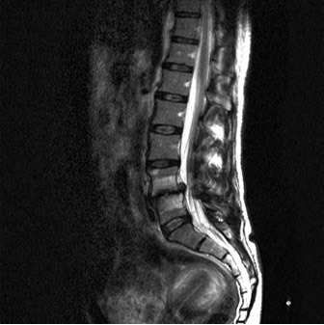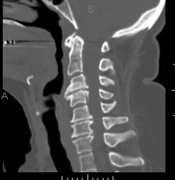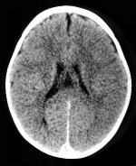

***CT hersenen CT cervicale wervelzuil MRI lumbale wervelzuil***

* *EKG ( preoperatief): Het meten van de activiteit van het hart om eventuele afwijkingen waar te nemen en om te kijken of het hart in zo’n goede conditie is dat het de narcose aan kan.*
* *EEG*
* *EMG*
* *Labo: er gebeuren in de praktijk veel bloedafnames. Uit het bloed zijn een aantal zaken af te leiden. De meeste bloedafnames bij ons op de dienst gebeuren preoperatief om te kijken of de waarden goed genoeg zijn om te opereren ( bv stolling: i.v.m. bloedingen enz.)*

*Verder worden er bij vermoeden van ontstekingen en na een schildklieroperatie ook bloedafnames gedaan. Bij het vermoeden van ontstekingen, nemen we bloed om dit vermoeden te bevestigen of de ontstekingswaarden te controleren met eerder vastgestelde waarden ( bv bij een tonsillitis.). Na een schildklieroperatie wordt de calciumwaarde in het bloed gemeten, omdat er bij het verwijderen van de schildklier ook (per ongeluk) een stukje van de bijschildklieren zou kunnen zijn weggehaald. Dit zijn in het kort de meest voorkomende redenen waarom er bloed wordt genomen op onze dienst.*

*De meest voorkomende ingrepen*

|  |  |
| --- | --- |
| ***Neurochirurgie*** |  |
| *Betreft de wervelkolom* | * *Epidurale infiltratie met corticosteroïden* * *Verwijderen van een hernia* * *Het plaatsen van een prothese tussen de wervels* * *Lumbale laminectomie (het verwijderen van het lamina)* * *Cervicale of lumbale fusies. Het ( dynamisch ) vastzetten van twee of meerdere wervels, met al dan niet plaatsen van een cage ( koolstof kokertje met daarin bot van de patiënt ) (ALF, PLIF, EQUATION, CLOWARD, DYNESIS)* * *Plaatsen van een lumbale drain ( bij lekkage van liquor, complicatie een operatie of epidurale injectie, beschadiging van de dura mater.)* * *Het uitvoeren van een epidurale bloedpatch ( bij lekkage van liquor, complicatie van een operatie of epidurale injectie, beschadiging van de dura mater.)* * *Behandelen van neuropathische pijnen ( neurostimulatie, plaatsen van een morfine pomp.)* |
| *Betreft de hersenen* | * *Observatie na trauma of spontane bloeding tussen de hersenvliezen (epidurale, subdurale of subarachnoïdale bloeding)* * *Trepanatie of craniotomie (het openen van het schedeldak) voor het nemen van een biopsie of voor een operatie (verwijderen van tumoren, plaatsen van een ventriculo- peritoneale shunt, stelpen / coaguleren van bloedingen, clipping van een aneurysma, …)* |
| *Betreft de zenuwen / spieren* | * *Operatief behandelen van het carpaal tunnel syndroom (klieven van het ligament dat op de nervus medianus drukt.)* * *Behandelen van trigeminus neuropathie (epidurale infiltratie, neurostimulatie, toepassen van desensitisatietechnieken, zenuwblokkade.)* * *Behandelen van spasmen (plaatsen van een baclofenpomp)* |
| ***Neus, keel en oren*** |  |
| *Betreft de neus* | * *Septoplastie (het rechtzetten van het neustussenschot, inwendig)* * *Septorhinoplastie (het rechtzetten van het neustussenschot, zowel inwendig als uitwendig.* |
| *Betreft de keel* | * *Tonsillectomie (verwijderen van de keelamandelen)* * *Schildklier operatief verwijderen (partiële, hemi- , (sub) totale thyroïdectomie )* * *Laryngoscopie (bekijken van het strottenhoofd (larynx), de stembanden en het bovenste deel van de luchpijp met behulp van een endoscoop).* |
| *Betreft het oor* | * *Myringoplastie: trommelvliesherstellende ooroperatie* * *Otoplastie: correctie van het uitwendige oor* * *BOT: techniek die gebruikt wordt bij cholesteatoma en chronische middenoorpatholgie ( Binnen Augustinus noemen ze dit ook “ Mercke”)* * *BAHI: botverankerd implantaat waar BAHA kan worden opgeklikt.* * *CI: neemt functie van sensorieel orgaan over* * *ESD / ESC: openmaken dan wel afsluiten van endolymfatische saccus. Doel = overdruk doen verdwijnen.* * *FMO: ter verbetering van de gehoorsbeentjesketen (soms ook “ossiculoplastie” genoemd)* * *Meatocanalplastie: verbreding van de meatus en kanaal van de uitwendige gehoorgang.* * *Middenoorimpant: implanteerbaar hoortoestel met actieve versterking van het gehoor op de gehoorsbeentjesketen, het bot of de vloeistoffen van het binnenoor.* * *SSCD: via insnede achter oor het mastoïd opzoeken en afsluiten van bovenste halfcirkelvormig evenwichtskanaaltje (omwille van evenwichtsproblemen.)* * *Stapedotomie: in geval van otosclerose (het vastzetten van de stijgbeugel), waardoor er gehoorverlies is, opereert men doorheen de uitwendige gehoorgang. De bovenbouw van stapes wordt verwijderd en er wordt een gaatje in de voetplaat gemaakt. Tussen dit gaatje en het aambeeld wordt een Teflon-prothese (piston) geplaatst.* |

*De meest voorkomende materialen*

* *Alternating matrassen*
* *Passieve patiëntenlift*
* *Infuusstaander*
* *Kinemateriaal: eventueel rollator*
* *Pijnpomp, infuuspomp*
* *Rolstoel*
* *Fixatiemateriaal*
* *Aspiratietoestel*
* *Glijmatten*

*De meest voorkomende technieken*

* *Preoperatieve voorbereiding en onderzoeken van de patiënt*
* *Eenvoudige wondzorg ( droge wondzorg)*
* *Combinatie wondzorg zoals: wondspoeling, wiekverband, lamelle, VAC (sporadisch)*
* *Verwijderen van nietjes, draadjes, steristrips*
* *Verwijderen van redons*
* *Infuustherapie met oplossen van antibiotica en optrekken van medicatie*
* *Zorgen aan IV katheter, CVC*
* *Bloedafname*
* *Blaassondage*
* *O2, CO2 en aerosoltherapie*
* *Pijnpompen*
* *Spuitpompen*
* *Toediening medicatie: PO – IM – IV – SC*

## Verwachtingen

### Algemeen

*Activiteiten die aanbevolen worden om een totaalbeeld te krijgen*

* *Indien de kinesist / diëtist / logopedist therapie geeft aan je volgpatiënt, vraag dan uitleg hieromtrent of vraag om een “ sessie” te mogen volgen*
* *Bijwonen van een opname ( spoedopname, overname van een andere dienst, rechtstreekse opname)*
* *Meevolgen van een afname van MMSE / GDS / CPT / … ( komt sporadisch voor op onze dienst)*
* *Bijwonen van onderzoeken en behandelingen eigen aan de verpleegeenheid en in functie van de patiënt. Vraag op de afdeling na wat mogelijk is.*

*Afspraken tussen mentoren en studenten*

* *De student schrijft handelingen die hij of zij wil oefenen op een blad papier en hangt deze uit op de dienst.*
* *De student vraagt dagelijks naar feedback aan de stagementor of verpleegkundige.*
* *De student neemt verantwoordelijkheidszin in zijn of haar functioneren (observaties rapporteren aan de verpleegkundige)*
* *Identificatie van studenten: je zorgt ervoor dat je altijd identificeerbaar bent door middel van badge met je naam of opschrift op jouw werkkledij.*

*Nuttige tijdsbesteding voor studenten*

* *Opzoeken van de juiste indicatie van geneesmiddelen op de afdeling*
* *Nagels knippen*
* *Voetverzorging*
* *Bezoekje brengen aan patiënt die weinig bezoek krijgen*
* *Eens wandelen met de patiënt op de gang*
* *Orde op de afdeling*
* *Hulp bieden bij maaltijden (tenzij anders vermeld, o.a. bij patiënten met slikstoornissen).*
* *Aanvullen verzorgingskar ( zie lijst in de kar met indeling van de kar) + One Touch toestel na gebruik terug op punt zetten.*
* *Identificatiebandjes controleren*
* *Patiënten die extra zorgen en aandacht nodig hebben, tussendoor ook eens controleren ( weggezakt in stoel / bed, liggen / zitten ze nog comfortabel, is het incontinentiemateriaal nog proper, ….)*

## Feedback

*Datums worden afgesproken om de tussentijdse en eindevaluatie te laten plaatvinden, in overleg met de stagebegeleiding van de school en een mentor.*

## Bijlage

### Rugchirurgie

#### Anatomie van de wervelkolom

*De wervelkolom is opgebouwd uit een 31 tot 33 wervellichamen.*

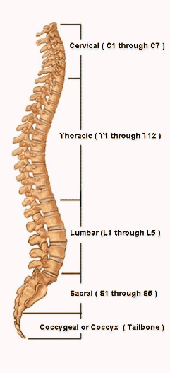

## *7 cervicale wervels*

* *12 thoracale wervels*
* *5 lumbale wervels*
* *5 ( vergroeide ) sacrale wervels (heiligbeen)*
* *3 tot 5 (vergroeide) zitbeentjes*

*( os coccygus)*

#### Algemene bouw van een wervellichaam

*Een wervellichaam heeft algemeen gezegd de vorm van een ring. Het is opgebouwd uit:*

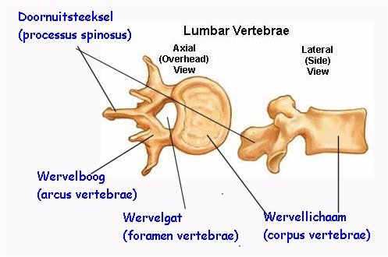*Tussen de verschillende wervellichamen zit de tussenwervelschijf ( discus intervertebralis). De tussenwervelschijf heeft een centrale kraakbenig kern ( nucleus pulposis) en een perifere fibreuse ring ( annulus fibrosus).*

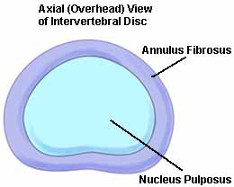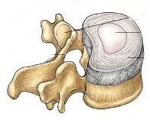

*De wervelkolom is via de eerste cervicale wervel verbonden met de schedel. Via het foramen magnum ( achterhoofdsgat) is het ruggenmerg met de hersenen verbonden. Het ruggenmerg loopt via het foramen vertebrale ( wervelgat van het wervellichaam) welke met elkaar het canalis vertebralis ( wervel kanaal ) vormen.*

*De verschillende werlvellichamen hebben ook verschillende karakteristieken. Hieronder zullen de plaatjes getoond worden.*

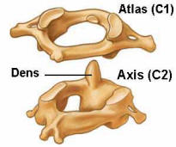*De cervicale wervels zijn relatief klein met bijna geen*   
*wervellichaam. Hiernaast zijn de 2 cervicale wervels afgebeeld.*   
*Zij stellen het hoofd in staat om te knikken en te schudden.*

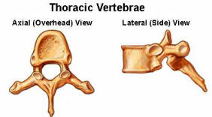

*De thoracale wervels hebben een groter wervellichaam.*  
*De facet gewrichten geven deze wervels een behoorlijke bewegingsvrijheid.*

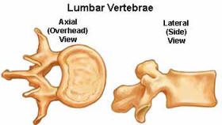

*De lumbale wervels hebben een groot wervellichaam,*   
*hier wordt dan ook de grootste druk uitgeoefend.*

 *.*

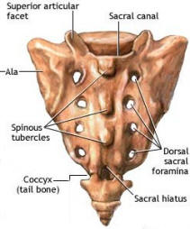*De sacrale wervels zijn vergroeid tot een bot, aan het einde*  
 *van het wervelkanaal.*

**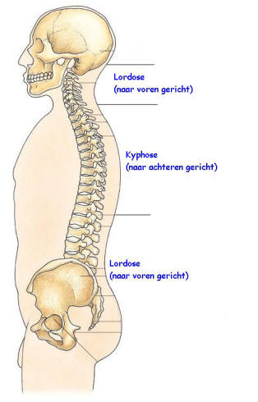***De wervelkolom van een volwassene vertoont een*   
*aantal krommingen. Deze natuurlijke krommingen*   
*zijn naar voren of naar achteren gericht.*

*In het plaatje hiernaast ziet u:*

*De nekwervels zijn naar voren gericht. Dit wordt ook wel*

*de lordotische kromming genoemd.*

*De borstwervels zijn voornamelijk naar achteren*   
*gericht. Dit wordt ook wel de Kyphotische kromming genoemd.*

*De lumbale wervels zijn naar voren gericht. Waarbij L4 en L5 de sterkste kromming vertonen.*

*Het heiligbeen vertoont een kyphotische kromming vanaf het Promontorium (uitstekend deel van de wervelkolom, overgang van het lumbaal naar het sacraal).*

#### Anatomie van het ruggenmerg ( Medulla Spinalis)

*Het ruggenmerg maakt deel uit van het centraal zenuwstelsel en maakt de verbinding tussen het perifere zenuwstelsel en de hersenen mogelijk.*

*Vanuit het achterhoofdsgat strekt het ruggenmerg zich uit in het wervelkanaal. Via de verschillende groeven in de wervellichamen worden strengen afgegeven naar het perifere zenuwstelsel. We onderscheiden:*

*Voorhoorn : Hieruit vertrekken de motorische zenuwwortels. Deze geven informatie af aan de perifere zenuwbanen met als doel bepaalde opdrachten uit te voeren. Zoals beweging van een spiergroep. Samentrekking van huid bij koude etd.*

*Achterhoorn: Hier komen de gevoelszenuwen het centrale zenuwstelsel binnen. Zij geven dus de informatie vanuit het perifeer zenuwstelsel over aan het centrale zenuwstelsel. Bijvoorbeeld alle zintuigelijke functies, pijn, etc.*

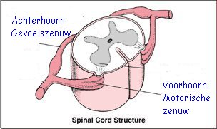

|  |
| --- |
|  |
|  |

#### 

|  |
| --- |
|  |
|  |

*Er treden vanuit ieder wervellichaam 2 paar motorische en 2 paar sensorische zenuwen uit. Deze verdeling zorgt ervoor dat het lichaam als het ware in verschillende segmenten wordt verdeeld. Ieder segment heeft min of meer invloed op een klein deel van het lichaam. Een goed voorbeeld hiervan is als iemand zijn rug breekt. De hoogte waar de breuk is zeer bepalend hoeveel iemand nog kan bewegen. Als er laag in de rug bijvoorbeeld wervel T12 gebroken is iemand heel goe din staat zijn/haar handen te bewegen. Is echter de nek boven wervel C3 gebroken, bestaat er een grote kans dat deze persoon zijn armen gedeeltelijk of geheel niet kan bewegen.*

*Hieronder ziet u een schematische weergave welke motorische zenuwen welke gedeelte van het lichaam verzorgen.*

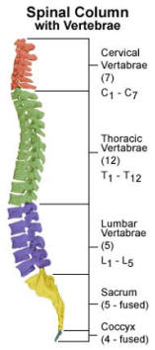

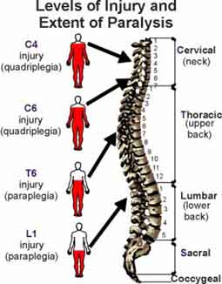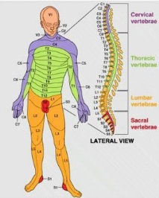

*Op het moment dat iemand wordt geboren vult het ruggenmerg het gehele wervelkanaal. Echter vanaf de derde maand groeit de wervelkolom relatief sneller dan het ruggenmerg. Dat betekent dat de inkomende en uittredende zenuwvezels als het ware konden uitgerekt om via de voor en achterhoorn het ruggenmerg te kunnen verlaten of binnenkomen. Op het moment dat iemand uitgegroeid is, bevindt het onderste deel van het ruggenmerg zich op ondergrens niveau thoracale 12, lumbale 1. Daaronder bevindt zich de paardenstaart, oftewel de Cauda equina. Deze uitlopers gaan naar de verschillende wervels die zich onder lumbale 1 bevinden.*

#### De meest voorkomende pathologie van de wervelkolom op deze dienst

***Hernia nuclei pulposi***

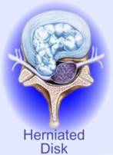*slijtage ( of degeneratie) van een tussenwervelschijf is een proces dat tijdens het leven bi ieder mens in meerdere of mindere mate plaats vindt. Dat kan aanleiding geven tot nek- en rugklachten, hoewel dat lang niet altijd gebeurt.*

*Indien er degeneratie van de tussenwervelschijf optreedt, kan deze gaan uitpuilen. Soms treedt er zelfs een scheur in de vezelring van de schijf op, waar doorheen dan stukken van de weke kern naar buiten kunnen worden geperst, meestal bij de plaats waar de zenuwwortel het wervel kanaal verlaat.*

*Hierbij kunnen zenuwen bekneld raken, waarbij ernstige pijn kan ontstaan, of zelfs uitval van de zenuw, resulteert in spierfunctieverlies of een “ doof” gevoel ( cervicaal uitstralingspijn of tintelingen naar de armen, lumbaal naar de bil en benen)*

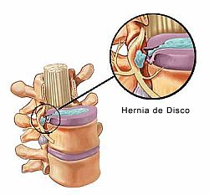

***Kanaalstenose = vernauwing van het wervelkanaal***

*In principe kan een vernauwing overal in de wervelkolom optreden, maar de meest voorkomende plaatsen zijn in de nek of onder in de rug.*

*De wervelkolom heeft een centrale plaats in het bewegingsapparaat. Hij bestaat uit 7 nekwervels, 12 borstwervels, 5 lendenwervels en het heiligbeen. Tussen twee wervellichamen ligt telkens een tussenwervelschijf. Deze schijven verhogen de elasticiteit en de bewegingsmogelijkheden van de wervelkolom.*

*Hoewel een vernauwing theoretisch op ieder niveau kan voorkomen, zijn voor de praktijk alleen de halswervelkolom en de lendenwervelkolom van belang. In de nek is er meestal sprake van een vernauwing tussen de 4e en 7e nekwervel, onder in de rug meestal tussen de 2e of 3e en de 5e lendenwervel. In de nek vindt door de vernauwing druk op het ruggenmerg plaats. Het ruggenmerg loopt naar beneden niet verder door dan de eerste lendenwervel; daaronder is er alleen nog sprake van een bundel zenuwvezels, de paardenstaart of cauda equina. Deze zenuwwortels worden door een vernauwing in de onderrug bekneld.*

*Klachten en verschijnselen*

*De klachten bij vernauwing van het wervelkanaal in de nek en bij vernauwing onder in de rug zijn verschillend:*

*Vernauwing in de nek*

*Doordat druk op het ruggenmerg plaatsvindt kunnen verschijnselen zowel aan de armen als aan de benen optreden. Vaak is er sprake van doofheid of prikkelende gevoelens, machteloosheid of een onzekere gang. Soms treden prikkelingen op bij sterk voor-, of achterover buigen van het hoofd, omdat daarbij de ruimte rond het ruggenmerg in het wervelkanaal nog verder verkleind wordt.*

*Vernauwing onder in de rug*

*Onder in de rug lopen alleen nog de zenuwwortels naar beide benen. De verschijnselen worden veroorzaak door druk hierop en kunnen daardoor erg lijken op die van een hernia. Meestal is er sprake van pijn in beide benen, vaak optredend of verergerend bij lopen. De klachten lijken daardoor op die welke ontstaan bij een vaatvernauwing van de bloedvaten in de benen (zgn. etalageziekte). Bij lopen treedt pijn op, soms ook een doof gevoel en / of krachtsvermindering. In rust, vooral in wat gebukte houding, hurkend of zittend, verdwijnt de pijn dan weer vrij snel. Dit komt omdat juist bij lopen de kromming in* *de wervelkolom (de lordose) toeneemt en daardoor de ruimte in het wervelkanaal afneemt. Bij bukken of hurken, wordt de vernauwing juist weer wat minder.*

*De vernauwing*

*Slijtage of degeneratie van de wervelkolom is een normaal proces dat bij iedereen in meerdere of mindere mate plaatsvindt. Bovendien hebben sommigen van zichzelf een nauwer wervelkanaal dan anderen. Tijdens het slijtageproces vindt verdikking plaats van de banden (ligamenten) tussen de wervels. Daarnaast treedt vergroting (verbreding en afplatting) op van de kleine tussenwervelgewrichtjes, die dakpansgewijs aan de achterzijde de verbinding tussen de wervelbogen vormen. Hierdoor wordt de ruimte voor de zenuwwortels steeds kleiner, vooral in het gootje waar de zenuwwortels het wervelkanaal verlaten. Soms draagt een uitpuilen van de tussenwervelschijf nog wat aan de vernauwing bij.*

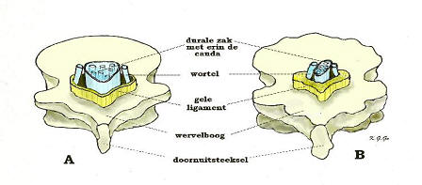

*De afbeelding hierboven toont een dwarsdoorsnede door een lendenwervel. Bij A de normale situatie, bij B nadat door degeneratie vernauwing is ontstaan van het wervelkanaal. De uittredende zenuwen hebben veel minder ruimte.*

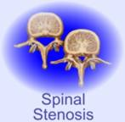

***Spondylolysis en spondylolisthesis***

*Bij spondylolysis ontbreekt er een stukje in de boog van de wervel of dit stukje is gebroken. Hierdoor kan de wervel eventueel naar voren glijden. Bij een naar voren geschoven wervelkolom spreekt men van spondylolisthesis. Meestal vindt dit plaats op de overgang van wervelkolom en heiligbeen ( links).*

*Symptomen*

*Patiënten presenteren zich meestal met een overmatig holle rug of lage rugklachten. ( meestal als het afglijden meer dan 25% is ten opzichte van het heiligbeen).*

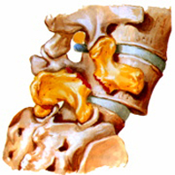

#### Meest voorkomende behandelingsmethode van de rug problematiek op deze dienst ( cervicaal en lumbaal):

***Observatie lumbale / cervicale rug problematiek***

*Deze mensen komen vaak binnen via spoed. Meestal hebben ze in het verleden al rugklachten gehad. Wanneer zij binnenkomen, zijn de klachten:*

*pijn t.h.v. nek/schouder, rug/bil/be(e)n(en) of tintelingen in een ledemaat ( cervicale problematiek -> arm, lumbale problematiek -> bil/been)*

*Op verzoek van de arts wordt er verder onderzoek gedaan ( CT-scan of MRI-scan)*

*Wanneer de arts dit ordent, wordt het verpleegplan voor observatie lumbale/cervicale pijn opgestart. In dit verpleegplan zitten een aantal items ( VAS, temp, RR controle enz.) en bepaalde medicatie ( pijn medicatie en bloedstolling-remmende middelen)*

*Voor de pijnbestrijding krijgen de patiënten een katheterslotje waarlangs 4x daags perfusalgan 1gr langs wordt gegeven. Verder mogen zij zo nodig tot 4xdaags ½ dipidolor I.M.*

*Anti-trombosekousen worden aangemeten en er wordt gestart met het geven van fraxiparine 0,3 S.C..*

*De arts bepaald samen met de patiënt ( aan de hand van de verrichte onderzoeken en het verdere verloop van de pijnklachten) of de patiënt verder behandeld moet worden en hoe dit zal gebeuren ( fysiotherapie/ epidurale infiltratie met corticosteroïden/ operatie)*

***Epidurale infiltratie met corticosteroïden***

*Bij epidurale toediening spuit men het geneesmiddel in de ruimte tussen de dura mater en de wand van het wervelkanaal. Op die manier wordt lokaal, ter hoogte van de ontstoken zenuw, een ontstekingswerende werking bekomen. Vaak wordt ter zelfde tijd met het corticosteroïd een lokaal anestheticum toegediend.*

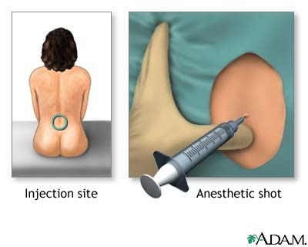

***Verwijderen van een hernia***

*De patiënt wordt op zijn buikzijde geïnstalleerd op een speciaal kussen. De chirurg zal door een kleine insnede in de rug de wervelzuil langs achter benaderen, tussen twee wervelbogen de ruggenmergzak en de zenuwwortels opzoeken en eromheen en ertussen op zoek gaan naar de hernia. Hierbij moeten zenuwwortels wat opzij gelegd en dus gemanipuleerd worden.*

*Deze operatie gebeurt onder rechtstreeks zicht of onder de operatiemicroscoop. Het kapotte stuk tussenwervelschijf wordt opgezocht en verwijderd. Tenslotte gaat de chirurg met speciale instrumenten tussen de wervellichamen om te zien of er nog andere losse stukken zitten die eveneens dienen te worden verwijderd. De wonde wordt gesloten en de patiënt op zijn rug in bed gelegd.*

***Plaatsen van een prothese tussen de wervels***

*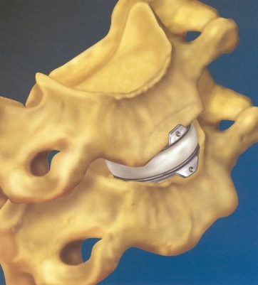Indien het rugprobleem beperkt blijft tot slijtage van de tussenwervelschijf, en er geen sprake is van geknelde zenuwen kan de chirurg er voor kiezen om een discusprothese te plaatsen. De chirurg neemt de tussenwervelschijf in kwestie weg en brengt de prothesecomponenten in: twee metalen plaatsjes worden verankerd in de boven- en onderliggende wervel. Deze plaatsjes zijn zodanig bewerkt dat zij vastgroeien in de wervels. Tussen de plaatjes wordt een sferisch element in hard plastic ( polyethyleen) gebracht dat beweeglijk is t.o.v. beide plaatjes.*

***Lumbale laminectomie***

*Dit betreft het verwijderen van de achterste boog ( lamina ) met vrijmaken van de duraalzak en de zenuwen. Bij een laminectomie operatie wordt via de rugzijde een insnede gemaakt. De lengte hiervan is per persoon verschillend afhankelijk van het te opereren niveau.*

*Tijdens de operatie wordt de rugspier opzij geschoven en komen de wervels vrij te liggen. Vervolgens worden de betreffende wervelbogen gedeeltelijk verwijderd evenals eventuele botwoekering of verdikt bindweefsel. De wond wordt gehecht met oplosbare hechtingen. De operatie duurt ongeveer 60 minuten als het om 1 wervelniveau gaat, anders zal dit langer zijn.*

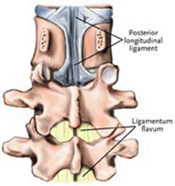*Met de operatie wordt er meer ruimte gecreëerd in het wervelkanaal. Hierdoor wordt de beknelling van de zenuw opgeheven. Het nadeel van deze ingreep is dat vaak na enkele jaren een instabiliteit optreed ter hoogte van het geopereerde niveau met afglijden van de wervels.*

***Cervicale fusies***

*Cervicale discushernia (nekhernia) wil zeggen een uitpuiling van de tussenwervelschijf ter hoogte van de cervicale (nek) wervelzuil.  Meestal geeft dit aanleiding tot druk op een zenuw die de arm verzorgt.  De patiënt merkt dit door pijn in de arm die al dan niet gecombineerd is met uitval van gevoel en kracht.  In meer zeldzamere gevallen is de uitpuiling zo groot dat ook het ruggenmerg gecomprimeerd wordt. Dan zijn er tevens verschijnselen in de benen, in de zin van tintelingen en eventueel stijfheid (spasticiteit) en verlammingen.  Indien de tussenwervelschijf zo zacht is dat er een instabiliteit (abnormale beweeglijkheid) van de wervels optreedt, kan dit gepaard gaan met een belangrijke nek-hoofdpijn die meestal belastingsafhankelijk is.*

*Anterieure cervicale fusie*

*De standaardbehandeling bestaat uit het uitvoeren van een zogenaamde microchirurgische anterieure disectomie met verwijderen van de hernia.  Hier wordt een kleine incisie gemaakt in de rechter hals regio.  Via de bestaande ruimte tussen enerzijds de slokdarm en de luchtpijp en anderzijds de vaatzenuwbundel wordt de zieke tussenwervelschijf vrij gelegd en van voor naar achter verwijderd waardoor ten slotte ook de uitpuiling in het wervelkanaal weggenomen wordt.*

*Aansluitend wordt een fusie verricht.  Hierbij wordt in de lege tussenwervelruimte een kunststof blokje (kooitje) geplaatst dat gevuld is met kunstbot (BCP).  Tevens wordt een klein plaatje met schroefjes gebruikt om extra stabiliteit te brengen en te zorgen dat de wervels snel aan elkaar groeien.  In sommige gevallen is het mogelijk om een discusprothese te implanteren*

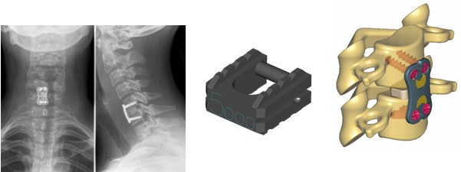

*Posterieure cervicale fusie*

*Dit is ook een fusie techniek van de cervicale wervels, alleen worden hier de wervels langs de posterieure weg ( achterkant nek) benaderd.*

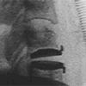*Cervicale discusprothes*

*Het inbrengen van een prothese, die de versleten tussen wervelschijf moet vervangen. Deze wordt niet vastgezet. Hierdoor heeft de patiënt meer bewegingsmogelijkheden.*

***Lumbale fusies***

*Posterieure lumbale interbody fusie*

*Plif is een operatie waarbij wervels aan elkaar worden vastgezet.*

*De patiënt wordt op zijn buikzijde geïnstalleerd op een speciaal kussen (Wilson frame). De insnede wordt gemaakt in het midden van de rug ter hoogte van de wervels die men wil benaderen.*

*De wervelbogen en wervelgewrichtjes worden vrij gelegd en waar nodig worden de ruggenmergzak en uittredende zenuwwortels vrij gelegd. Verder kan langsheen het ruggenmerg en de zenuwen ook de tussenwervelschijf die vooraan tussen de wervels zit, worden benaderd en uitgeruimd.*

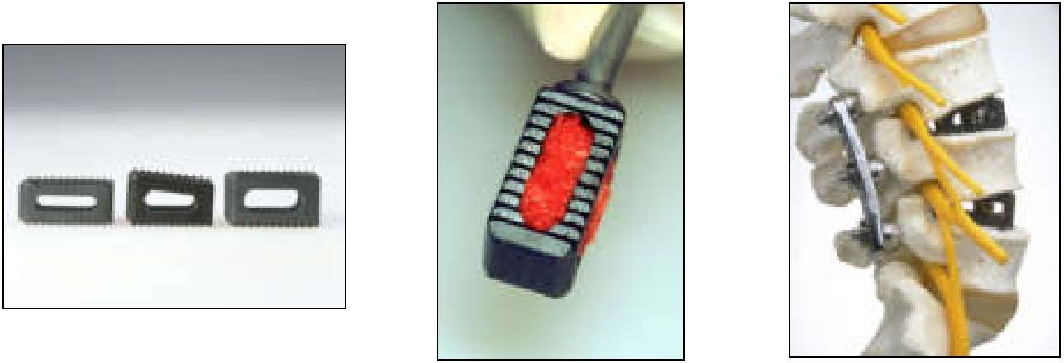

*De hoogte van de ingezakte tussenwervelschijf wordt opgekrikt door het plaatsen van 1 of meerdere kooien (cage, gemaakt door koolstof). Deze kooien zijn opgevuld met eigen bot en naast de kooien wordt er nog bijkomend bot geplaatst. Dit bot is verkregen van het doornvormige uitsteeksel en bot welke is verwijderd bij het vrij leggen van de zenuwen (soms gemend met vitoss, synthetisch bot).*

*Tenslotte worden de wervels gefixeerd met schroeven, verbonden met een staaf of plaat, om de stabiliteit van de wervelkolom te vergroten (meestal titanium).*

*Immers, het doel van de operatie is het fixeren van de versleten wervelsegmenten, zodat er geen beweging meer mogelijk is en de wervels de tijd krijgen om dankzij het bot in de kooi vast te groeien. Meestal betekent dit een proces van verschillende maanden (3 à 4 maanden).*

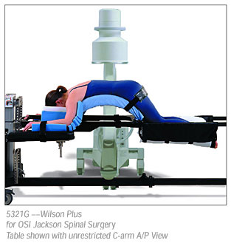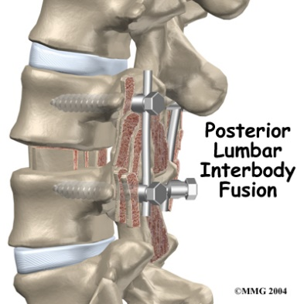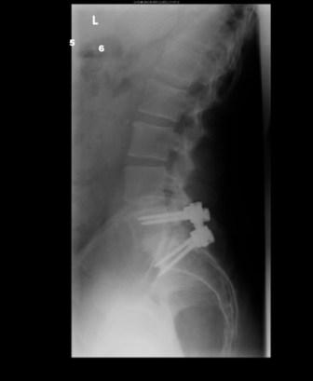

*Anterieure lumbale interbody fusie*

*De ALIF procedure is het vastzetten van de lage rug via anterieure weg. De neurochirurg benadert hiermee de rug via de voorkant.   
Deze toegangsweg heeft grote voordelen wat betreft de postoperatieve revalidatie. Zoals bij elke operatie zijn er ook nadelen. Aangezien men in de buurt komt van grote bloedvaten, door het abdominale spierweefsel moet snijden en de organen aan de kant moet duwen.*

*De operatie wordt gedaan onder algemene narcose. Eerst en vooral wordt wat been genomen uit de voorste bekkenkam. In tegenstelling tot het nemen van been uit de achterste kam geeft dit weinig problemen op termijn. Nadien wordt via een aparte insnede de wervelkolom benaderd. Via deze weg heeft men een perfect zicht op de tussenwervelschijf of discus.*

*Nadat de rug mooi zichtbaar is gemaakt zal men de slechte tussenwervelschijf die de problemen veroorzaakt volledig verwijderen. Men zal deze vervangen door een carbonkooi gevuld met het eigen bot . Meestal zal de chirurg een bijkomend fixatieplaatje aanbrengen om meer stevigheid en meer kans tot ingroei te creëren.*

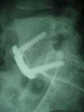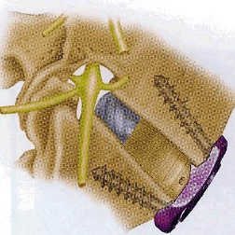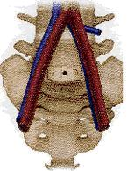

*Na de operatie moet de patiënt een korset te dragen voor een zestal weken. Het roken wordt afgeraden, aangezien dit de ingroei van de greffe bemoeilijkt. Indien het L5-S1 is dat wordt vastgezet zal men het langdurig zitten afraden in de beginperiode.   
  
De ALIF zal worden aangeraden bij elke patiënt waar er geen contra-indicatie bestaat om langs voor te opereren en waar het plaatsen van een discusprothese niet wenselijk is. De beste schakel momenteel om een ALIF te doen is L5-S1; gezien we hier beschikken over adequate fixatie systemen.*

***Anterieure lumbale discus prothese***

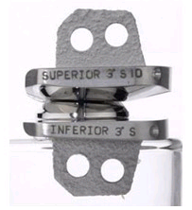

*De lumbale discusprothese wordt via anterieure weg ( via de buik) gepland. Via een retroperitoneale approuch ( benadering achter het buikvlies langs) wordt deze prothese geplaatst.*

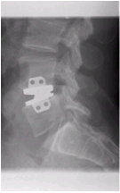

*De versleten tussenwervelschijf wordt verwijderd. De ruimte wordt zorgvuldig uitgeruimd en tussen de wervellichamen brengen we nu de discusprothese. De prothese blijft verankerd in het bot dankzij richels op de prothese en speciale oppervlakte van de prothese waardoor deze snel ingroeit. Vervolgens wordt dan de buikwand zorgvuldig gesloten in lagen.*

***Dynesis***

*Deze methode maakt gebruik van een “dynamische” en dus beweeglijke verbinding tussen de aanpalende wervels, waardoor de verstijving van het betrokken segment vermeden wordt. De geopereerde verbinding behoudt hierdoor zijn beweeglijkheid, terwijl de draagkracht en de stevigheid toch die van het originele segment benadert. Hierdoor kunnen hopelijk de gevolgen op langere termijn voor de aanpalende segmenten verminderd worden.*

*Bij deze ingreep maakt men gebruik van een elastische verbinding tussen de wervels. Zoals ook voor een fusie operatie meestal het geval is worden de wervels in kwestie gefixeerd met schroeven. Tussen deze schroeven komt dan een kabel met eromheen een elastisch element, dit in tegenstelling tot de fusie, waar de schroeven zullen verbonden worden door een staaf of een plaat.*

*De verschillende onderdelen van een Dynesys implantaat:*

*Het implantaat is niet ontwikkeld als een “ gewrichtsvervangende prothese”, en kan dus niet gebruikt worden als bijvoorbeeld door vorige operaties of door de ziekte die behandeld wordt, één van deze elementen ontbreekt.*

***Plaatsen van een lumbale drain***

*Een mogelijke complicatie van een rugoperatie is het ontstaan van een liquorlek. Dit is een kleine opening t.h.v. de dura waardoor liquor naar buiten sijpelt. Dit zorgt voor een verlaagde druk in de durazak. Symptomen zijn: hevige hoofdpijn ( met name bij het recht komen), lichtschuwheid en misselijkheid. In vele gevallen is bedrust en het aanleggen van een drukverband ( soms toedienen van cafeïne in vorm van tabletten) voldoende.*

*Het kan echter zijn dat de lekkage zo dermate ernstig is dat de arts beslist om een lumbale drain te plaatsen. Deze zorgt ervoor dat het liquorvocht gecontroleerd afloopt. Verder kan het debiet bijgehouden worden en is er mogelijkheid tot het afsluiten van de drain om overdrainage te voorkomen.*

*Wanneer er minder vocht afloopt en het verband zuiver blijft, kan de arts beslissen om de lumbale drain te verwijderen. Hierna volgt nog een periode van bedrust, waarna de patiënt ( wanneer hij geen of bijna geen klachten meer heeft en wanneer de wonde niet opnieuw vocht begint te geven) gemobiliseerd kan worden.*

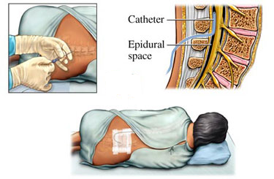

***Het uitvoeren van een epidurale bloedpatch***

*Een andere manier om een liquorlek te dichten is het uitvoeren van een bloedpatch. Hierbij wordt er een klein beetje eigen bloed van de patiënt geïnjecteerd in het membraan rond het ruggenmerg.*

*Voor een epidurale bloedpatch wordt eigen bloed gebruikt zonder toevoegingen. Er wordt 20cc bloed steriel afgenomen uit bijvoorbeeld de arm en die wordt dan traag ingespoten via een naald in de epidurale ruimte, deze naald wordt geplaatst op hetzelfde niveau als waar het lek zit.*

*Het bloed stolt rond het gaatje en maakt dat er geen hersenvochtverlies meer optreedt. Soms zijn meerdere bloedpatchen nodig. Van die 20cc bloedpatch kan er wat rugpijn zijn gedurende een paar dagen / weken dat eerder aanvoelt als wat stijfheid, maar sommige mensen hebben er geen last van. Het is de anesthesist die de bloedpatch doet.*

***Chronische lage rugpijn***

*Chronische lage rugpijn is zoals het zelf al zegt voor heel het leven. Medicamenteuze of operatieve behandeling is niet voldoende om de pijn volledig weg te nemen.*

*Er zijn dan nog twee operatieve behandelingen bij ons op de afdeling mogelijk namelijk:*

*Neurostimulatie*

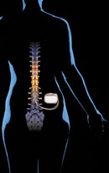*Ruggenmergstimulatie is de stimulatie van zenuwen door middel van zeer kleine elektrische pulsen. Tegen het ruggenmerg wordt een elektrode geplaatst en deze brengt elektrische pulsen over die ervoor zorgen dat pijnsignalen worden geblokkeerd voordat ze de hersenen bereiken. Ruggenmergstimulatie is gebaseerd op het principe dat pijn kan worden beheerst.*

*Je kunt de werking van ruggenmergstimulatie vergelijken met het wrijven over uw “ telefoonbotje”, nadat u dit heeft gestoten. Door het wrijven wordt het gevoel van pijn verhuld en zo verhult de tinteling, die ontstaat door het ruggenmerg stimulatie systeem, ook het gevoel van pijn.*

*Patiënten komen eerst op de afdeling voor een proefneurostimulatie. Hierbij wordt een elektrode geplaats met een uitwendige neurostimulator. Hiermee gaan de patiënten naar huis om dit in zijn eigen omgeving uit te laten proberen. Daarna komt hij/zij terug op controle om de effecten van de neurostimulatie te bespreken. Wanneer de patiënt hier tevreden over is, wordt de stimulator inwendig geplaatst ( abdominaal onder de huid) en kan hij afgesteld worden met een apparaat dat op de buik wordt gelegd en zo contact maakt met het inwendige gedeelte. Dit wordt enkel gedaan voor de arts.*

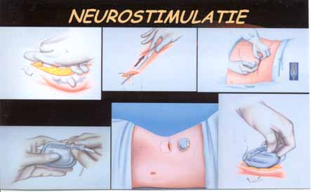

***Plaatsen van een morfine pomp***

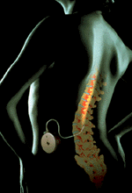*Dit kent dezelfde procedure als de neurostimulator. Net als bij de neurostimulator wordt eerst een proefperiode gestart. Er wordt een katheter intrathecaal geplaatst met daaraan een uitwendige morfinepomp. Eerst een spuitpomp en wanneer de patiënt thuis gaat testen een andere uitwendige morfinepomp. Wanneer de patiënt tevreden is bij zijn controle afspraak, wordt een datum vastgelegd voor het plaatsen van een inwendige morfinepomp. Het voordeel van de intrathecale morfinepomp is dat er een minder grote hoeveelheid morfine moet toegediend worden om dezelfde resultaten te bereiken.*

#### De meest voorkomende complicaties na rugchirurgie

***Wondinfectie***

*Deze verraadt zich door roodheid, zwelling, kloppende pijn, en warm aanvoelen van de operatiewond. Enige roodheid en zwelling zijn echter gewoon, omdat ze alleen de tekenen zijn van de weefselreactie op de operatie. Hoewel altijd de uiterste zorg wordt besteed aan het voorkomen van infecties tijdens een operatie, blijkt dit niet altijd te vermijden, vooral bij langdurige of gecompliceerde operaties en bij het inbrengen van vreemd materiaal.  
Uiteraard worden er maatregelen ( steriel werken, preventief toedienen van antibiotica enz.) tegen genomen die in de meeste gevallen effect hebben.*

***Nabloeding in het operatiegebied***

*Hoewel aan het einde van operatie de uiterste zorg wordt besteed aan de bloedstelping ( coagulatie en hechten), kunnen nabloedingen optreden. In eerste instantie wordt er dan een drukverband aangebracht, ijs op de wonde gelegd en moet de patiënt op zijn rug blijven liggen om druk op de wonde uit te oefenen. Wanneer dit niet voldoende is, wordt de chirurg gewaarschuwd en kan hij er voor kiezen om een heringreep te doen. Dit komt echter zelden voor.*

***Lekkage van hersenvocht***

*Vele neurochirurgische operaties vinden plaats binnen en/of vlakbij de liquorruimte en meestal lukt het om na afloop van de operatie door het zorgvuldig sluiten van de wond lekkage van hersenvocht te voorkomen.*

*Soms echter is er, per ongeluk, toch een klein gaatje in de durazak gekomen. De open verbinding heeft het risico dat een infectie de liquorruimte bereikt, er ontstaat dan meningitis of hersenvliesontsteking, een ernstige toestand die door de behandeling met antibiotica bijna altijd snel is te genezen.*

***Functie – uitval***

*Uitval van functie na een operatie zoals verlamming komt zeer weinig voor. Wanneer dit toch zo is, kan dit komen door het beschadigen van de zenuw tijdens de operatie of door een te langdurige en sterke druk op de zenuw, zoals bij een grote hernia die te lang heeft bestaan. Hierdoor heeft de zenuw bijna geen reserves meer en is de operatie “de laatste druppel die de emmer doet overlopen".*

#### Aandachtspunten pre en postoperatief bij rugchirurgie

*De pre en postoperatieve zaken die hier onder staan beschreven gaan op voor de meeste rugoperaties ( uitsluitend het plaatsen van een lumbale drain en het uitvoeren van een bloedpatch). Er wordt vanuit gegaan dat er geen bijzonderheden zijn.*

*Preoperatief:*

* *De patiënt moet volledig en juist geïnformeerd zijn.*
* *De patiënt moet +/- 10u voor de ingreep nuchter zijn.*
* *De patiënt moet zich +/- 1 à 2 u voor de operatie gedoucht / gewassen hebben met isobetadine uniwash ( ook het haar) waarna hij onmiddellijk zijn operatieschortje dient aan te trekken.*
* *De patiënt moet, na een half uur op bed gelegen te hebben, zijn T.B.X kousen aankrijgen.*
* *Alle sieraden, protheses, nagellak enz. moeten verwijderd worden.*
* *Vraag de patiënt of hij nog naar het toilet moet voor vertrek*
* *Wanneer voorgeschreven of geordend, wordt er premedicatie gegeven*
* *Er wordt gecontroleerd of parameters genomen en genoteerd zijn.*
* *Er wordt gecontroleerd of de patiënt zijn identiteitsbandje om heeft en of er een etiket aan het voeteinde van zijn bed aanwezig is.*
* *Het materiaal voor terugkomst wordt klaargezet ( nierbekken, tuitbeker, eventueel urinaal enz.)*
* *De patiënt wordt naar de verbedding gebracht.*

*Postoperatief:*

* *De patiënt dient comfortabel, maar op zijn rug geïnstalleerd te worden ( mag soms eens draaien en op de zij liggen).*
* *De patiënt dient (indien aanspreekbaar) juist geïnformeerd te worden ( terug zijn op de kamer, bedrust, belang van op de rug blijven liggen, wanneer eerste maal drinken, bellen wanneer hij/zij iets nodig heeft enz.)*
* *Al het gerief dat de patiënt nodig kan hebben, moet binnen handbereik gezet worden.*
* *Het infuus moet aan een infuusstaander hangen.*
* *Regelmatige controle (parameters!, juist liggen, goed wakker te maken enz.) is de eerste uren postoperatief noodzakelijk!*
* *Toedienen van fraxiparine 1x daag gedurende de rest van zijn/haar verblijf.*
* *Gedurende het verdere postoperatief verloop dienen de verzorgingspapieren opgevolgd te worden. (nemen van NRS-score, parameters)*

*Belangrijke aandachtpunten zijn:*

* *Heeft de patiënt een redon? à de redon mag op de tweede dag postoperatief verwijderd worden evenals de PCA – pomp wanneer dit is geordend.*
* *Op de eerste dag na de operatie moet het verband altijd vervangen worden om de wonde te controleren.*
* *Stoelgang controle*
* *Op de 6de dag na OK mogen de steristrips verwijderd worden, op de 10de dag de knoopjes. (dit kan door de huisarts gebeuren, patiënt is dan meestal al in ontslag.*

### Hersenchirurgie

#### Anatomie van de hersenen

*De linker illustratie laat de buitenkant van de hersenen zien, bekeken vanaf de zijkant. Getoond worden de grootste kwabben (frontaal, wand, slaap en achterhoofd) en de structuren/samenstelling van de hersenstam (brug, verlengde merg en kleine hersenen). De rechter illustratie laat, vanaf de zijkant bekeken, de plaats van het limbisch systeem binnen in de hersenen zien. Het limbisch systeem bevat een aantal structuren, inclusief het hersengewelf, hippocampus, schorswinding, amandelen, parahippocampus winding en delen van de thalamus.*

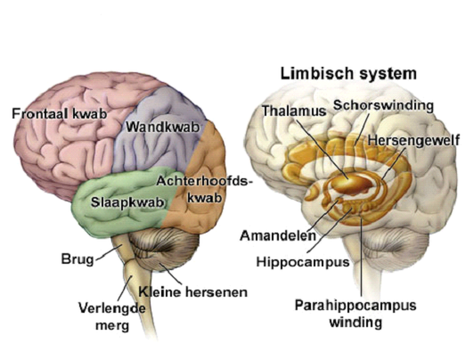

*Amandelen (Amydala)*

*Limbische structuur dat betrokken is bij diverse hersenfuncties, inclusief emoties, leren en geheugen. Het is een deel van een systeem dat “reflexive” emoties verwerkt, zoals angst en ongerustheid.*

*Kleine hersenen: Regelen de bewegingen*

*Schorswinding: speelt een rol bij het verwerken van bewust opgedane emoties*

*Hersengewelf: boogachtige structuur dat de hippocampus met andere delen van het limbische systeem met elkaar verbindt.*

*Frontaal kwab: helpt controle te houden over “skilled” spierbewegingen, stemming, plannen maken voor de toekomst, doelen en prioriteiten stellen.*

*Hippocampus: Speelt een belangrijke rol bij de vorming van lange termijn geheugen.*

*Verlengde merg: Bevat centra die dienen voor de controle van vitale processen zoals hartslag, ademhaling, bloeddruk en slikken.*

*Limbisch systeem: Een groep van onderling verbonden structuren die bemiddelt bij emoties, leren en geheugen.*

*Achterhoofdskwab: helpt bij het verwerken van visuele informatie*

*Parahippocampus winding: Een belangrijke verbindingsweg van het limbisch systeem*

*Wandkwab: Ontvangt en verwerkt informatie betreffende temperatuur, tast, gevoel en beweging die vanuit de rest van het lichaam afkomstig is. In dit gebied worden tevens het lezen en rekenen verwerkt.*

*Brug: Bevat centra die controle houden over vitale processen, inclusief ademhaling en hartfuncties. Het is tevens betrokken bij de coördinatie van de oogbewegingen en evenwicht.*

*Slaapkwab: Verwerkt het gehoor, geheugen en taalfuncties*

*Thalamus: Belangrijke steunzender tussen de zintuigen en de schors ( de buitenkant van de hersenen bestaat uit de wand-, achterhoofds-, frontaal- en slaapkwab).*

*Het ruggenmerg en de hersenen zijn omgeven door een drietal vliezen. Dat zijn van buiten naar binnen:*

*Dura Mater: Het harde glanzende hersenvlies. Deze vormt de buitenste begrenzing van het ruggenmerg. In de schedel is deze met het schedeldak vergroeid. In het wervelkanaal bevindt zich echter een ruimte gevuld met los mazig bindweefsel, vet en venen tussen het periost (beenvlies) van het wervelkanaal en de Dura Mater. Dit wordt de epidurale ruimte genoemd.*

*Arachnoïdea Het zachte hersenvlies, ook wel het spinnenwebvlies genoemd. Dit vlies is zacht en hangt aan de Dura Mater.*

*Pia Mater Een zacht vlies dat de plooien van het zenuwweefsel volgt. Tussen de Pia Mater en het Arachnoïdea bevindt zich het hersenvocht. Het zogenaamde Liquor Cerebrospinalis. Dit vocht bevindt zich zowel in het hoofd, als in het ruggenmerg. De bloedvaten in de Pia Mater gelegen in de 3e en 4e ventrikel produceren deze Liquor. De hoofdfunctie hiervan is schokdemping en bescherming van hersenen en ruggenmerg. De nevenfunctie is transport van voedingsstoffen en afvoer van afvalstoffen.*



#### Meest voorkomende pathologie en de behandeling van de hersenen op dienst

#### *Hersenbloedingen*

#### *Het epidurale hematoom*

*Dit zijn bloeduitstortingen die buiten de dura, dus direct onder het schedelbot zijn gelegen. Als bij de barst een slagadertje van de dura is verscheurd, ontstaat er een slagaderlijke bloeding die reeds na enige uren leidt tot een grote bloeduitstorting met druk op de hersenen. Er ontstaat eerst toenemende hoofdpijn, later sufheid en tenslotte bewusteloosheid door inklemming van de hersenen.*

*Behandeling: Bij de operatie wordt een groot boorgat of een luikje ( craniotomie) gemaakt bovenop de plaats waar volgens de scan het hematoom zich moet bevinden. Men ziet direct de stolsel die de dura en de eronder gelegen hersenen naar binnen hebben gerukt. De stolsels worden verwijderd en de bloedende slagader wordt opgespoord en de bloeding tot stilstand gebracht. Als een epiduraal hematoom op tijd wordt geopereerd, is het herstel over het algemeen goed.*

*Chronisch subduraal hematoom*

*Zoals de naam subduraal aangeeft zijn chronische subdurale hematomen gelegen onder de dura maar op de arachnoidea. De plaats tussen dura en arachnoidea is een aanwijzing dat ze ontstaan door het scheuren van een zogenaamde brugvene. Een brugvene is een ader die het bloed van de hersenen dwars door de hersenvliezen naar buiten afvoert en onderweg de ruimte tussen dura en het hersenoppervlak moet overbruggen.*

*Omdat het om een ader gaat en niet om een slagader, gaat de bloeding niet snel en merkt de patiënt er aanvankelijk vaak niets van. Maar als het bloeden door blijft gaan, kan het bloed zich in de loop van weken tot maanden ophopen tot een behoorlijke bloeduitstorting, die binnen het hoofd veel ruimte inneemt en de hersenen verdrukt en verdringt, waardoor de patiënt dan wel degelijk klachten gaat ondervinden*

*Het hematoom dat binnen het hoofd plaats inneemt ten koste van de hersenen, geeft klachten van hoofdpijn, misselijkheid, braken, verlammingen, spraakstoornissen, stuipen of toevallen, verwardheid, gedragsveranderingen, incontinentie, slaperig en suf worden, en tenslotte zelfs bewusteloos.*

*Behandeling: via een klein sneetje in de hoofdhuid worden één of enkele boorgaten gemaakt precies boven de plaats waar het hematoom zich volgens de CT- of MRI-scan bevindt. Via het boorgat wordt een gaatje in de dura geknipt. Door het gaatje in de dura wordt een slangetje in het hematoom gebracht en hierlangs wordt het hematoom weggespoeld. Tenslotte wordt het slangetje aangesloten op een redon dat gedurende enkele dagen blijft zitten. De redon wordt meestal na enkele dagen verwijderd als het reservoir zich niet meer vult. Na de operatie herstelt het merendeel van de patiënten zich voorspoedig.*

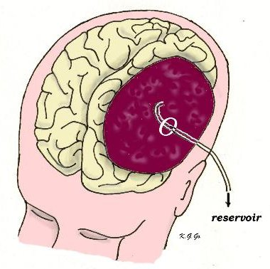

*Het acute subdurale hematoom*

*Dit type hematoom bevindt zich zoals de naam aangeeft, ook onder de dura en op de arachnoïdea. Het acute subdurale hematoom ontstaat in korte tijd en is altijd het gevolg van een ernstig schedelletsel, waarbij er ernstige kneuzing van de hersenen heeft plaats gevonden en verscheuringen van brugvenen en andere vaten aan het hersenoppervlak. In tegenstelling tot het chronische subdurale hematoom waarvan de vooruitzichten bij behandeling goed zijn, sterft het merendeel van de patiënten met een acuut subduraal hematoom, wat voornamelijk te wijten is aan de ernstige bijkomende hersenbeschadigingen.*

*Behandeling: Onmiddellijk opereren. Het stoppen van de bloeding en eventueel inbrengen van een redon.*

*Subarachnoïdale bloedingen*

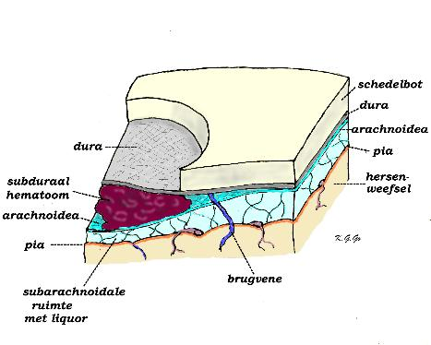*De bloedingen die plaatsvinden onder de arachnoïdea maar buiten de Pia, noemt men subarachnoïdale bloedingen. Omdat deze ruimte tussen arachnoïdea en Pia gevuld is met hersenvocht (liquor), vermengt het bloed zich hiermee en komt het niet tot een stolsel of hematoom (fig. 4). Deze bloedingen ontstaan meestal door het barsten van een vaatafwijking van de hersenen zoals een hersen aneurysma. De behandeling van subarachnoïdale bloedingen is zozeer een onderdeel van de behandeling van vaatafwijkingen ( hersen aneurysma en arterio-veneuze vaatmisvorming)*

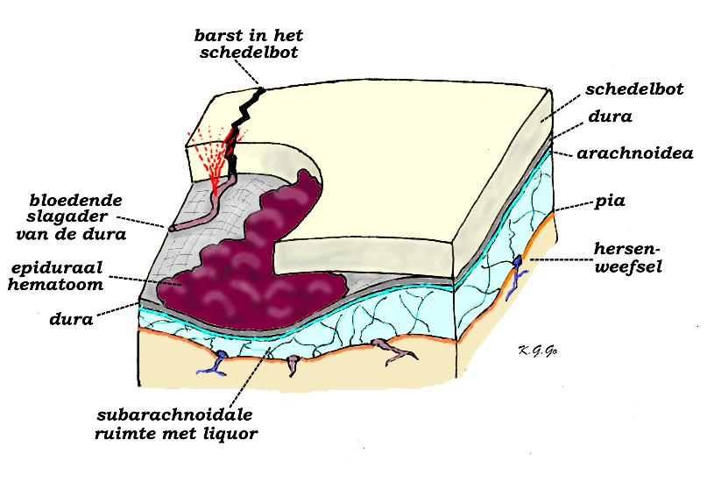

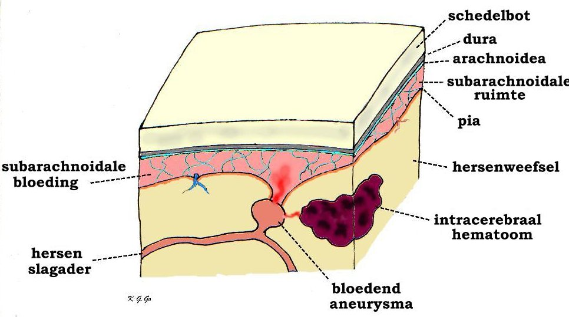

***Hersentumoren***

*Algemene symptomen van een hersentumor kunnen zijn:*

* *Epileptische aanvallen*
* *Gedragsverandering*
* *Neurologisch uitvalsverschijnselen zoals verlamming van een arm, been of lichaamshelft*
* *Moeite met of uitval van spraak*
* *Evenwichtsproblemen*
* *Hoofdpijn, misselijkheid en braken*

*Diagnostische onderzoeken*

* *CT-scan van de hersenen*
* *MRI van de hersenen*
* *Biopsie*

*Meningiomen*

*Een meningioom is een tumor die ontstaat in het hersenvlies. Dit betekent dat een meningioom overal kan voorkomen waar zich hersenvliezen bevinden, dus rond de hersenen en het ruggenmerg. Het meningioom is meestal goedaardig (90%) , dat wil zeggen dat de tumor beperkt blijft tot één plek in de hersenen en niet uitzaait.*

*Behandeling: Een meningioom is operatief (vaak) goed te verwijderen. Dit wordt gedaan d.m.v. een trapanatie/craneotomie (een botluik in het schedeldak)*

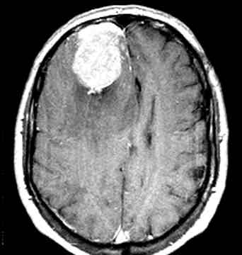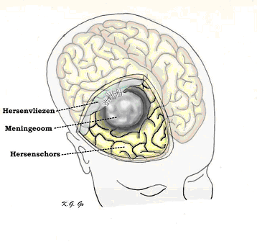

***Metastasen***

*Hersentumoren kunnen worden onderscheiden in primaire hersentumoren die in de hersenen ontstaan en in hersenmetastasen (secundaire tumoren). Hersenmetastasen zijn uitzaaiingen in de hersenen van kanker die ergens anders in het lichaam is begonnen.*

*Behandeling*

*De keuze van behandeling van de patiënt met een hersenmetastase hangt af van de conditie en leeftijd van de patiënt en de actuele verspreiding van de oorspronkelijke kanker. De beslissing tot behandeling wordt, in overleg met de patiënt, genomen in een multidisciplinair overleg. Het doel van de behandeling is het verlengen van het leven, maar vooral het verbeteren van de kwaliteit ervan.*

*Neurochirurgie*

*Chirurgische verwijdering van een metastase is zinvol indien er twijfel bestaat over de diagnose, wanneer er sprake is van slechts één hersenmetastase, of om ernstige klachten door de tumor direct te verhelpen. Bij patiënten met meerdere metastasen in de hersenen, of bij wie de kanker ook elders in het lichaam actief is, is chirurgische behandeling doorgaans minder voor de hand liggend.*

*Radiotherapie*

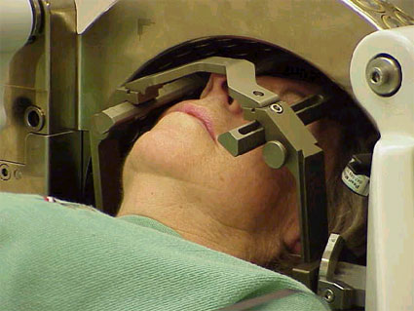*Bestraling kan gegeven worden op de gehele schedelinhoud of lokaal alleen ter plaatse van de hersenmetastase (n). Hele lokale bestraling met zeer hoge dosis wordt stereotactische radiotherapie ( met een gamma-knife of een lineaire versneller) genoemd. De keuze van de te geven radiotherapie hangt af van de conditie van de patiënt en het aantal hersenmetastasen. Stereotactische radiotherapie is soms een goed alternatief voor chirurgie. Bij stereotactische bestralingen wordt eerst een C.T.-hersenen gemaakt om de tumor te lokaliseren. Daarna wordt door de arts een stereotactisch kader geplaatst. Dit is een frame die rond het hoofd van de patiënt wordt aangebracht, de patiënt word zo ‘ vastgezet’ tijdens de bestraling waardoor de bestraling gebeurd op precies de juiste plaats. Stereotactische radiotherapie heeft een aantal belangrijke voordelen ten opzichte van andere bestralingstechnieken. Zo komt er een zeer hoge stralingsdosis in de tumor zelf terecht, terwijl de gezonde weefsels een minimale stralingsbelasting ondergaan. Daarbij zijn de nauwkeurigheid en de lokale tumorcontrole groter dan bij conventionele bestralingstechnieken. Bovendien is de behandeling patiënten vriendelijker, omdat er gemiddeld drie tot acht sessies nodig zijn in plaats van dertig, zoals bij conventionele bestraling.*

*Chemotherapie*

*De rol van chemotherapie bij hersenmetastasen is beperkt. Bij bepaalde vormen van kanker (kleincellig longcarinoom, borstkanker, kiemceltumor) wordt chemotherapie wel regelmatig voorgeschreven. Soms vindt verspreiding van kankercellen plaats via het hersenvocht naar de hersenvliezen: Ieptomenigeale metastasering. Ook in dat geval is chemotherapie een mogelijkheid.*

***Gliomen***

*Gliomen worden onderscheiden in twee types. De typering hangt samen met het type bindweefsel van waaruit de tumor groeit. Tumoren die afkomstig zijn uit de astrocyten noemt men astrocytomen, degene die groeien uit de oligodendrocyten heten oligodendrogliomen. Vaak zijn het mengvormen, die ook wel oligo-astrocytomen worden genoemd.*

*Gliomen worden op grond van eigenschappen die de patholoog-anatoom met behulp van de microscoop ziet daarnaast nog eens ingedeeld in vier graderingen.*

*Graad I. Hierbij is sprake van tumor die zich vrijwel zo gedraagt als normaal hersenweefsel. Deze diagnose wordt in de praktijk vrijwel nooit afgegeven.*

*Graad II. Hierbij is in elk geval sprake van toegenomen groei van de glia, echter zonder dat er kenmerken van kwaadaardigheid worden gezien. Bij graad I en graad II spreekt men van een laaggradig astrocytoom.*

*Graad III. Bij deze gradering worden kenmerken van kwaadaardigheid gezien zoals een verandering van de celkernen en toename van de groei van de bloedvaten.*

*Graad IV. Bij dit type is er duidelijk sprake van een ongeremd groeiende tumor, die zo snel groeit dat de bloedvaten het niet meer kunnen bijhouden en er weefselverval ontstaat. Bij graad III en IV spreekt men daarom van een hooggradig glioom.*

|  |  |
| --- | --- |
| HTU_tumorhistologie | A Glioblastoom: met de gebruikelijke (hematoxyline-eosine) kleuring is er aan de randen grote celdichtheid te zien. Iedere paarsgekleurde ronde of ovale structuur is de kern van een cel. In het midden is een lege ruimte waar de cellen zijn afgestorven, waarschijnlijk doordat er vanwege hun snelle groei een grote behoeft is aan grondstoffen, waarvan de voorziening niet door de bloedvaten kon worden bijgehouden. |
| B Astrocytoom graad II: er is hier een speciale kleuring toegepast, waarmee een speciaal celbestanddeel wordt aangetoond dat specifiek in astrocytomen voorkomt en hier donkerbruin aankleurt. |
| C Oligodendroglioom: met de hematoxyline-eosine kleuring zien we hier ronde cellen die typisch zijn voor oligodendroglia. |

*Behandeling*

*Wanneer het nog zinvol en gewenst is door de patiënt, zoveel mogelijk operatief verwijderen en nabehandelingen met chemo en radiotherapie.*

***Trepanatie onder neuronavigatie***

*Bij de neuronavigatie zonder frame wordt gebruik gemaakt van een MRI-scan, waarvan de computer een driedimensionaal model berekent. Deze MRI kan op een willekeurig moment worden gemaakt. Op de operatiekamer bestaat de opstelling uit een computertoren (zie figuren) en een T-vormige arm, waaraan twee infrarood camera's zijn gemonteerd. Deze twee camera's "kijken" naar een instrument waarop emitters (eigenlijk LED's, een soort lampjes) zitten, zodat op ieder moment de plaats van de punt van dit aanwijsinstrument in de ruimte door de navigatiecomputer te berekenen valt.*

*Op het hoofd van de patiënt en op de MRI worden een aantal goed te identificeren puntenaangewezen, zoals b.v. de neusrug, de gehoorgangen, de oogkasranden of kleine stickers die voor het MRI-onderzoek op het hoofd geplakt zijn. De infrarood camera's op de operatiekamer registreren dit en vergelijken de punten met het driedimensionale model van de MRI in de navigatiecomputer. Tenslotte worden op de kromming van de schedel nog eens 30 of 40 punten aangewezen, waarna de computer ook deze kromming vergelijkt met de al opgeslagen gegevens.*

*De computer brengt de kromming in overeenstemming met het beeld dat is opgeslagen. Als dit is gebeurd kan vervolgens ieder willekeurig punt binnen de schedel met een aanwijsinstrument worden aangewezen en direct met de verkregen MRI worden vergeleken. Op het monitorbeeld ziet de neurochirurg dan steeds op de MRI waar hij bezig is (zie afbeelding links). Zo kunnen processen erg gemakkelijk worden gelokaliseerd zelfs al voordat de schedel is geopend, zodat het luikje in de schedel minder groot hoeft te zijn. Ook kunnen de randen van processen die zich moeilijk met het blote oog van gezond weefsel laten onderscheiden (zoals nogal eens het geval is bij bepaalde hersentumoren) worden vastgesteld. Tenslotte kan het beeld ook nog eens in de operatiemicroscoop worden geprojecteerd. De neurochirurg ziet dan door de microscoop op ieder moment de omtrek van de afwijking geprojecteerd. Er kan met ieder instrument genavigeerd worden, zoals b.v. een endoscoop (kijkbuis) voor operaties diep in de hersenen.*

*Bij bepaalde hersentumoren (vooral vermoedelijk maligne tumoren) wordt gebruik gemaakt van een* ***fluorescentietechniek.*** *(Gliolan) Hierbij krijgt de patiënt enkele uren voor de ingreep een product (5-ALA = 5 aminolavelaanzuur) te drinken. Dit product concentreert zich in de tumor en laat zo onder specifiek licht de tumor opgloeien tijdens de ingreep. Hierdoor kan de grens tussen normaal en tumorweefsel beter worden afgelijnd. Deze techniek vereist wel afscherming van de patiënt van licht (zowel kunst- als daglicht) vanaf het drinken van de vloeistof tot 20 uur nadien.*

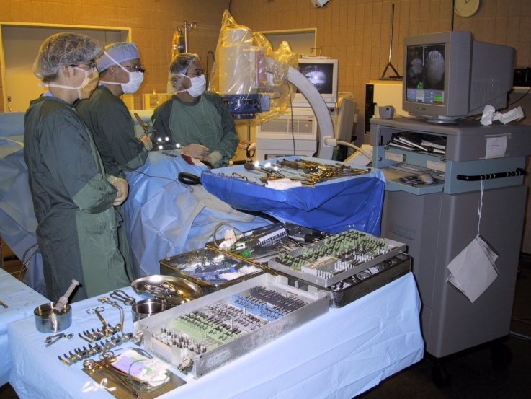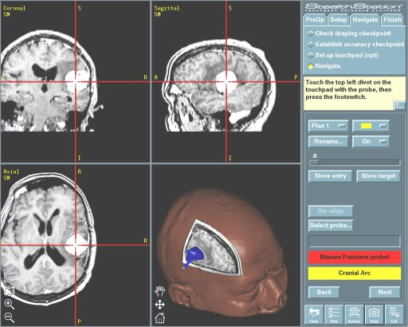

***Hydrocefalie***

*Onze hersenen zijn omgeven door hersenvocht (liquor). De hoeveelheid vocht bedraagt 150ml. Liquor wordt geproduceerd in de hersenkamers (ventrikels). De totale productie per dag bedraagt zo’n 450 ml. Dit wil zeggen dat het hersenvocht*

*drie keer per dag volledig wordt vervangen. Het verdwijnt via de bloedvaten die de hersenen omringen.*

*De hersenen zijn verdeeld in 2 helften (hemisferen). Elke helft bevat een zijventrikel waar het liquor geproduceerd wordt. Vanuit deze ventrikels vloeit het liquor naar de derde ventrikel waar het via een kanaaltje (aquaductus) uiteindelijk in de vierde ventrikel terechtkomt. Van hieruit wordt het verdeeld rond de hersenen en het ruggenmerg, tot helemaal onderaan in de rug. Doordat het liquor in de bloedbaan wordt opgenomen (resorptie), blijft er een constante druk in de hersenen.*

*Wanneer er een stoornis is in de afvloei van het liquor (bv. door obstructie van de aquaductus) of een stoornis in de resorptie, ontstaat er een overdruk en zullen de ventrikels uitzetten. In dat geval is er sprake van hydrocefalie.*

*Symptomen van overdruk zijn braken, misselijkheid en sufheid. Eventueel ook zichtstoornissen. Wanneer er geen overdruk is, maar de ventrikels wel uitgezet zijn, spreekt men van normale druk hydrocefalie. Symptomen hiervan zijn gangstoornissen, incontinentie voor urine, geheugenstoornissen en verwardheid.*

*Behandeling*

*De neurochirurg zal het teveel aan liquor laten afvloeien door een drainagesysteem te plaatsen. Dit heet een shunt. Een shunt is eigenlijk een soepel siliconenrubber slangetje. Er wordt onderscheid gemaakt in drie soorten shunts, afhankelijk van de plaats. Soms is het nodig dat de openingsdruk van de shunt wordt bijgesteld via een elektromagneet.*

*Ventriculo-peritoneale shunt: deze shunt vertrekt vanuit de hersenkamer en wordt in verbinding gebracht met de buikholte (peritoneum). In de shunt zijn klepjes voorzien. Deze klepjes laten het vocht pas door als de normale druk in de hersenen overschreden wordt. Zo kan er niet teveel liquor aflopen.*

*In de buikholte wordt het vocht geresorbeerd.*

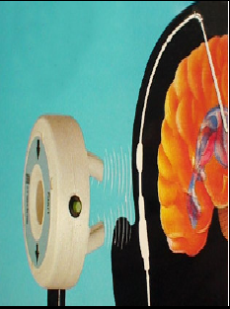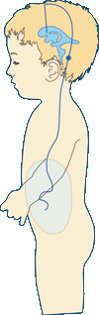

***Aneurysma’s***

*Onder een aneurysma in de hersenen wordt verstaan een uitstulping van de wand van een hersenslagader. Het aneurysma bevindt zich vrijwel altijd op de splitsing van twee slagaders, meestal aan de onderkant van de hersenen of hersenstam. Het kan het beste worden vergeleken met een fietsband waarbij er een gat in de buitenband zit en op die plaats de binnenband naar buiten puilt. Deze uitpuiling (of uitstulping) noemt men een aneurysma.*

*Figuur 1.: Ontstaan en chirurgische behandeling van een aneurysma*

1. *Er is een aangeboren dunne plek in de wand van een hersenslagader*
2. *Onder invloed van de bloeddruk ontstaat er een uitbochting van de dunne plek in de vaatwand*
3. *Met de jaren wordt de uitbochting (aneurysma) steeds groter*
4. *Tenslotte barst het aneurysma en volgt er een bloeding. Als reactie van het weefsel op bloedproducten ontstaat er een kramp (spasme) van de slagader, hetgeen in bepaalde gevallen kan leiden tot een verminderde bloedtoevoer naar hersengebieden die door de slagader worden verzorgd (ischemie) en daardoor kunnen afsterven.*
5. *Het aneurysma wordt chirurgisch behandeld door op de steel een clip te plaatsen, waardoor het samenvalt en niet meer kan bloeden.*

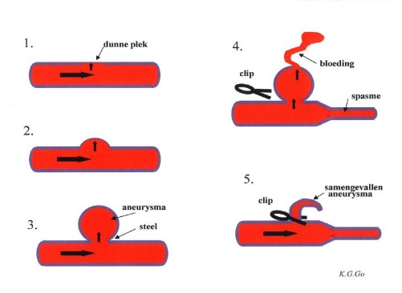*Figuur 1:*

#### Meest voorkomende complicatie na een craniotomie

***Hersenoedeem***

*Hersenweefsel is week en sponsachtig. Na geringe beschadiging kunnen de hersenen makkelijk opzwellen, zoals ook een gekneusde enkel gaat zwellen. Deze hersenzwelling staat bekend als hersenoedeem, en kan zowel ontstaan als een ontstekingsverschijnsel om de hersentumor, als door beschadiging tijdens de operatie.  Bij een enkelblessure heeft de zwelling geen ernstige gevolgen, ook al zou de voet niet meer in de schoen passen. Bij de hersenen ligt dat anders. Als de hersenen door oedeem opzwellen geeft de schedel niet mee. Hersenoedeem veroorzaakt daarom al snel hoofdpijn, misselijkheid en braken. Indien het oedeem ernstiger wordt kunnen bepaalde hersenfuncties in de knel raken. In extreme gevallen kan een levensbedreigende situatie ontstaan waarbij de hersenstam ingeklemd raakt, en het bewustzijn en zelfs de ademhaling bedreigd worden.     
Om hersenoedeem tegen te gaan worden patiënten behandeld met bepaalde medicijnen (steroïden). Soms is een nieuwe operatie nodig om ernstig oedeem en beklemming van de hersenen te behandelen.*

***Wondinfectie***

*Deze verraadt zich door roodheid, zwelling, kloppende pijn, en warm aanvoelen van de operatiewond. Enige roodheid en zwelling zijn echter gewoon, omdat ze alleen de tekenen zijn van de weefselreactie op de operatie. Hoewel altijd de uiterste zorg wordt besteed aan het voorkomen van infecties tijdens een operatie, blijkt dit niet altijd te vermijden, vooral bij langdurige of gecompliceerde operaties en bij het inbrengen van vreemd materiaal.*

*Uiteraard worden er maatregelen ( steriel werken, preventief toedienen van antibiotica enz.) tegen genomen die in de meeste gevallen effect hebben.*

***Nabloeding in het operatiegebied***

*Hoewel aan het einde van operatie de uiterste zorg wordt besteed aan de bloedstelping ( coagulatie en hechten), kunnen nabloedingen optreden.*

*In eerste instantie wordt er dan een drukverband aangebracht, ijs op de wonde gelegd en moet de patiënt op zijn rug blijven liggen om druk op de wonde uit te oefenen. Wanneer dit niet voldoende is, wordt de chirurg gewaarschuwd en kan hij er voor kiezen om een her-ingreep te doen. Dit komt echter zelden voor.*

***Lekkage van hersenvocht***

*Vele neurochirurgische operaties vinden plaats binnen en/of vlakbij de liquorruimte en meestal lukt het om na afloop van de operatie door het zorgvuldig sluiten van de wond lekkage van hersenvocht te voorkomen. Soms is er toch een klein gaatje in de durazak gekomen. De open verbinding heeft het risico dat een infectie de liquorruimte bereikt, er ontstaat dan meningitis of hersenvliesontsteking, een ernstige toestand die door de behandeling met antibiotica bijna altijd snel is te genezen*.

***Functie – uitval***

*Uitval van functie na een operatie zoals verlamming komt zeer weinig voor.*

*Wanneer dit toch zo is, kan dit komen door het beschadigen van de zenuw tijdens de operatie of door een te langdurige en sterke druk op de zenuw, zoals bij een grote hernia die te lang heeft bestaan. Hierdoor heeft de zenuw bijna geen reserves meer en is de operatie “de laatste druppel die de emmer doet overlopen".*

#### *Aandachtspunten pre en postoperatief bij hersenchirurgie*

***Preoperatief***

* *De patiënt moet volledig en juist geïnformeerd zijn*
* *De patiënt moet +/- 10u voor de ingreep nuchter zijn*
* *De patiënt moet zich +/- 1à2u voor de operatie gedouched/gewassen hebben met isobetadine uniwash ( ook het haar) waarna hij onmiddellijk zijn operatieschortje dient aan te trekken.*
* *De patiënt moet, na een uur op bed gelegen te hebben, T.B.X. kousen aankrijgen*
* *Alle sieraden, protheses, nagellak enz. moet verwijderd worden*
* *Vraag de patiënt of hij naar het toilet moet voor vertrek*
* *Wanneer voorgeschreven of geordend, wordt er premedicatie gegeven*
* *Er wordt gecontroleerd of parameters genomen en genoteerd zijn*
* *Er wordt gecontroleerd of de patiënt zijn identiteitsbandje om heeft en of er een etiket aan het voeteinde van zijn bed aanwezig is.*
* *Het materiaal voor terugkomst wordt klaargezet ( nierbekken, tuitbeker, eventueel urinaal enz.)*
* *De patiënt wordt naar de verbedding gebracht*

***Postoperatief***

* *Mensen gaan na een craniotomie vaak eerst naar intensieve zorgen (voor continue opvolging, de eerste of tweede dag postoperatief mogen ze vaak getransfereerd worden naar de afdeling)*
* *De patiënt dient comfortabel, maar op zijn rug geïnstalleerd te worden*
* *De patiënt dient ( indien aanspreekbaar) juist geïnformeerd te worden ( terug zijn op de kamer, bedrust, belang van op de rug blijven liggen, wanneer eerste maal drinken, bellen wanneer hij/zij iets nodig heeft enz.)*
* *Al het gerief dat de patiënt nodig kan hebben, moet binnen handbereik gezet worden*
* *Het infuus moet aan een infuusstaander hangen*
* *Regelmatige controle ( juist liggen, goed wakker te maken enz.)*
* *Gedurende het verdere postoperatief verloop dienen de verzorgingspapieren opgevolgd te worden. ( nemen van VAS score, temp, RR, enz.)*
* *Gedurende het verdere postoperatief verloop dienen de verzorgingspapieren opgevolgd te worden. ( nemen van VAS score, temp, RR, enz.*

*Belangrijke aandachtspunten zijn:*

* *RR controle*
* *Bewustzijns controle*
* *Temperatuur controle*
* *Stoelgang controle*
* *Heeft de patiënt een infuus?*
* *Heeft de patiënt een spuitpomp?*
* *Heeft de patiënt een redon?*
* *Heeft de patiënt een verblijfsonde?*
* *Heeft de patiënt bedrust?*
* *Moet de glycemie van de patiënt opgevolgd worden?*
* *Heeft de patiënt een drukverband?*

*Er moet nagevraagd worden of de patiënt op mag komen ( bij onzekerheid bedrust!), wanneer eventuele redon, verblijfsonde, infuus uit mag à medicatie p.o. of glycemie controle, indien stabiel, gestopt mag worden, wanneer het drukverband af mag, of de haakjes / hechtingen op dag 8 postoperatief verwijderd mogen worden.*

#### Overige neurochirurgische operaties

***Carpaal tunnel syndroom***

*Het carpale – tunnelsyndroom is een klachtenpatroon veroorzaakt door een beknelling van de nervus medianus ( de middelste armzenuw) in het verloop van de carpale tunnel. Dit is een nauw kanaal gevormd door de handwortelbeentjes en een stevig peesblad tussen pink- en duimmuis aan het begin van de handpalm. In deze tunnel lopen de buigpezen van de vingers en de zenuw die de zachtste structuur is en daardoor het meest gevoelig is voor druk. De klachten worden veroorzaakt door beknelling van de zenuw en bestaan uit een tintelend of pijnlijk gevoel in de hand en de vingers en vooral het verzorgingsgebied van de zenuw, dat wil zeggen de duim, wijs- en middelvinger en een deel van de ringvinger. De beknelling van de zenuw in de nauwe carpale tunnel wordt doorgaans veroorzaakt door zwelling van de bekleding van de pezen.*

*Behandeling:*

*De hand wordt plaatselijk verdoofd door een meestal als pijnlijk ervaren prik in de handpalm of de pols. Nadien is de ingreep niet pijnlijk meer. Het gevoel in de vingers blijft vaak aanwezig. De verbinding tussen de pink en duimmuis, het dak van de carpale tunnel wordt doorgesneden, waardoor de inhoud en dan vooral de weke zenuw van de beknelling wordt verlost. Sommige chirurgen verkiezen de ingreep als een kijkoperatie uit te voeren. De operatie duurt ongeveer een kwartier tot een half uur.*

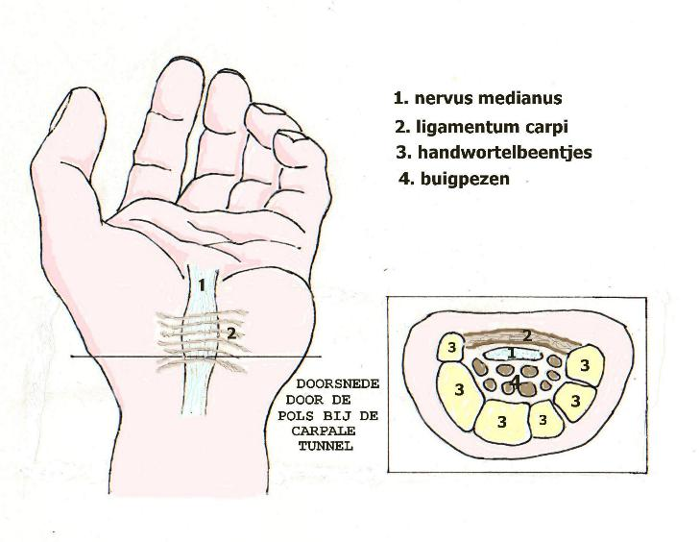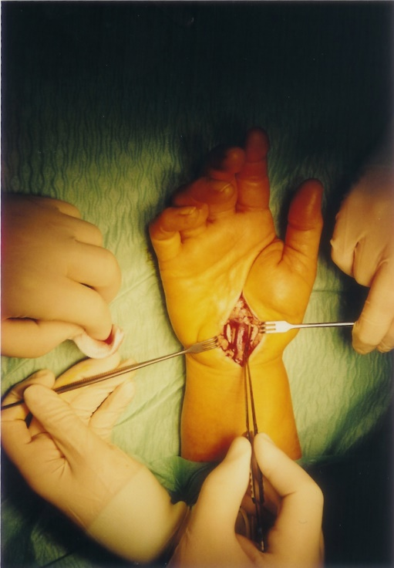

***Trigeminus neuropathie***

*Trigeminus Neuralgie is een vorm van zenuwpijn (neuralgie) waarbij de patient heftig pijnlijke schietende elektrische sensaties ervaart in het gebied van de drielingaangezichtszenuw (nervus trigeminus). De eerste tak verzorgt het gevoel van het voorhoofd en de ogen. De tweede tak verzorgt het middenstuk van het gelaat ( de wang, de neus, maar ook inwendig de bovenkaak, het bovengebit en de neusbijholten). De derde tak is verantwoordelijk voor het gevoel in de onderkaak, het ondergebit, de tong en de kin. De derde tak bevat behalve de zenuwvezels die het gevoel overbrengen, ook motorische zenuwvezels voor het bewegen van de kauwspieren*.

*Oorzaak*

*Soms gaat het om een vaatafwijking bij de zenuwknoop (het ganglion Gasseri) in de hersenen waar de pijn ontstaat. Zo'n vaatafwijking bestaat uit een klein bloedvaatje dat enigszins kronkelend verloopt en daardoor tegen de zenuwknoop aandrukt. De zenuwknoop wordt hierdoor geprikkeld en geeft pijnsignalen door naar de hersenen. Soms gaat het om een hersentumor. Meestal wordt er geen oorzaak gevonden voor TN.*

*Behandeling*

*Trigeminus neuralgie (TN) wordt meestal in eerste instantie behandeld met medicijnen. Het bekendste van die geneesmiddelen is carbamazepine (Tegretol), dat ook bij epilepsie wordt gegeven. Dit middel dempt de activiteit van zenuwcellen. Carbamazepine werkt echter op alle zenuwen, waardoor soms bijwerkingen ontstaan als sufheid, duizeligheid, futloosheid en leverfunctiestoornissen.*

*Vroeger werd de aangezichtszenuw wel operatief (gedeeltelijk) doorgesneden.*

*Deze methode heeft twee grote nadelen: het gezicht voelt na de behandeling doof aan (vergelijkbaar met een verdoving bij de tandarts), en na enige tijd kan een nieuwe onbehandelbare pijn ontstaan die vaak nog erger is dan de oorspronkelijke pijn.*

*Een nieuwe behandeling is de neurochirurgische operatie volgens Janetta, waarbij de aangezichtszenuw in de hersenen wordt vrijgelegd. Bij deze operatie ontstaat minder functieverlies van de zenuw. Het gaat echter om een hersenoperatie die een langdurige ziekenhuisopname vereist.   
Een andere mogelijke behandeling is de methode van Sweet. Voluit heet deze behandeling de RadioFrequente (RF) stroombehandeling van het ganglion Gasseri volgens de methode van Sweet. Hierbij wordt de kern van de aangezichtszenuw (het ganglion Gasseri) via een elektrode met warmte behandeld.*

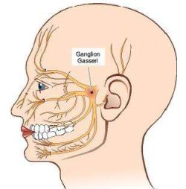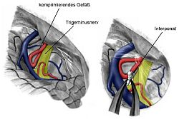

***Spasmen***

*Spasticiteit komt niet alleen als onderdeel van een aangeboren ontwikkelingsstoornis, maar ook na een verworven dwarslaesie of na een verworven hersenbeschadiging na een beroerte of hersenkneuzing. Spasticiteit leidt tot spasme, een verhoogde rustspierspanning, ook wel spiertonus genoemd.*

*Spasticiteit is een snelheidsafhankelijke overdreven weerstand die wordt veroorzaakt door een reflex van met name de peesreksensoren in een spier. Deze peesreksensoren registreren dat een spier plots langer wordt en door middel van directe zenuwoverdracht (reflex) zorgt dat de spier zich verkort. Deze reflex wordt vanuit de hersenen via lange banen in het ruggenmerg geremd zodat ze niet overdreven werken en daardoor bewuste (aangestuurd vanuit de hersenen) bewegingen kunnen tegen werken. Bij schade van de hersenen ( bij bijvoorbeeld een beroerte) of ruggenmerg ( bij bijvoorbeeld een dwarslaesie) wordt deze reflex onvoldoende gereguleerd en dus geremd waardoor je een overdreven reactie krijgt. Deze spasticiteit leidt tot spasme, een verhoogde tonus ( rustspierspanning) waardoor het normale bewegen van een arm, naast een gedeeltelijke verlamming, parese genaamd, bemoeilijkt wordt.*

*Behandeling*

*Het plaatsen van een baclofenpomp. Baclofen is een geneesmiddel dat spasmen tegen gaat. Bij het plaatsen van een baclofenpomp wordt eerst een intrathecale katheter geplaats met een poortkatheter. Langs deze poortkatheter worden, gedurende vier dagen, verschillende dosissen baclofen ingespoten. Na de inspuiting worden door de fysiotherapeut oefeningen gedaan om de afname van spasmen te bepalen. Hierdoor kan men bepalen welke dosis de patiënt nodig heeft. Wanneer de juiste dosis geweten is, wordt er een inwendige baclofenpomp geplaatst. Deze kan, net als een morfinepomp, uitwendig afgesteld worden door de arts.*

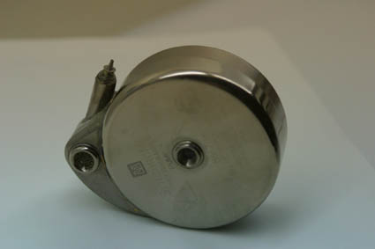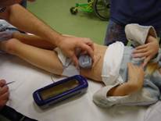

### Neus, keel en oorziekten

#### Anatomie van neus, keel en oren

***Neus***

*De neus gaat over in de neusholte, die van het aangezichtsvlak tot achterin de keel doorloopt. In de neusholte bevinden zich links en rechts symmetrisch drie dunne, met slijmvlies beklede botplaten ( conchae) die het inwendig oppervlak van de neusholte sterk vergroten. Deze plooien vangen de kleinere deeltjes die in de ingeademde lucht aanwezig zijn op. Ze zijn goed doorbloed en verwarmen zo de lucht die ingeademd wordt, maar zorgen ook voor de turbulentie in de luchtstroom die ervoor zorgt dat geurstoffen naar het reukslijmvlies, dat zich bovenin de neusholte bevindt ( onder de schedelbasis, tussen de oogkassen) worden getransporteerd.*

*De linker- en rechterneusholte zijn van elkaar gescheiden door het neustussenschot of neusseptum. Dit bestaat uit een voorste deel van kraakbeen en een achterste gedeelte van bot. In het slijmvlies van het tussenschot lopen veel oppervlakkige bloedvaatjes en de meeste neusbloedingen vinden hier hun oorsprong. Het voorste deel van het tussenschot wordt locus Kiesselbachi genoemd.*

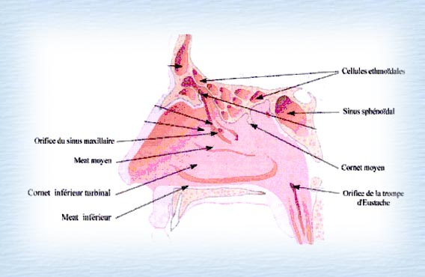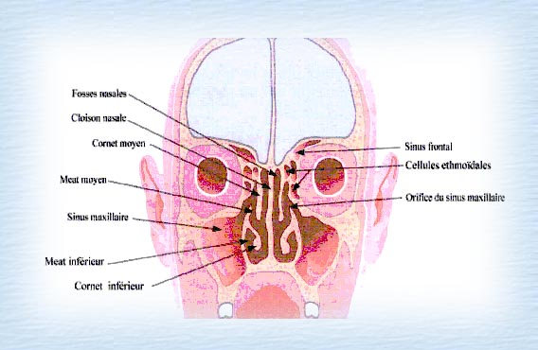

***Keel***

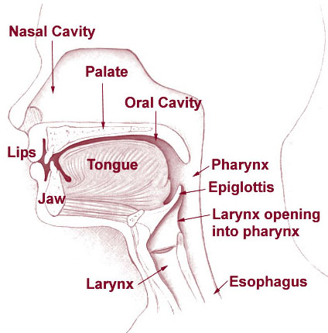*De keel is een holte in het hoofd van de mens en volgt direct na de mond vlak voor de slokdarm. Het is de plaats waar de ademhaling en voedsel afvoer naar de maag elkaar kruisen. De keel herbergt twee organen die beide tot een ander systeem behoren; de pharynx en de larynx. De eerste behoort tot het digestief systeem en de larynx staat beter bekend als het strottenhoofd, en is onderdeel van het luchtweg stelsel.*

*Het is belangrijk dat de digestie en respiratie elkaar niet mengen (verslikken). Voedsel in de luchtpijp is op korte termijn gevaarlijk vanwege verstikking, op langer termijn kan een longontsteking (slikpneumonie) ontstaan. Hiervoor zitten er klepjes (strotklepje of epiglottis en het strottenhoofd) die de twee stromen uit elkaar moet houden.*

*De schildklier of thyroïd is een (endocriene klier) gelegen aan de voorzijde van de hals, voor het strottenhoofd, tegen de luchtpijp aan. Het bestaat uit twee kwabben, opgebouwd uit follikels (blaasjes). De schildklier produceert schildklierhormonen uit jodium en tyrosine. Hieruit wordt thyroxine, of T4, geproduceerd. Als een joodatoom met behulp van een dejodase in de periferie van T4 wordt afgehaald, ontstaat er T3 ( tri-joodthyronine). T3 is actiever dan T4, maar komt in mindere mate voor. Beide hormonen beïnvloeden stofwisselingsprocessen. Het schildklierhormoon stimuleert:*

* *De stofwisseling*
* *Verbranding in de cellen*
* *De groei*

*De aanmaak van T4 wordt geregeld door de hypothalamus en de hypofyse.*

*De bijschildklier zijn kleine kliertjes ter grootte van een erwt en bevinden zich aan weerszijden van de schildklier aan de boven- en onderkant ( in totaal dus vier klieren). Sommige mensen hebben echter een*

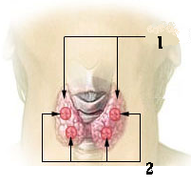

*Aantal bijschildklieren. Ze hebben afgezien van de ligging verder niets te maken met de schildklier. De bijschildklieren produceren parathyroïdhormoon (PTH). PTH verhoogt de calciumspiegel in het bloed, onder meer door de activiteit van osteoclasten ( cellen die bot afbreken) te vergroten. Naast de calciumspiegel wordt ook de fosfor en magnesiumhuishouding beïnvloed door PTH.*

***Oor***

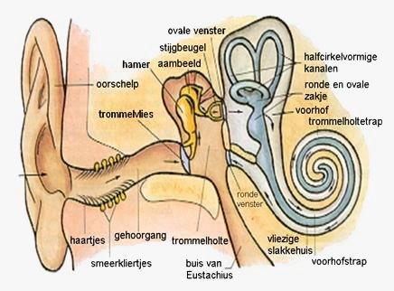*Het oor is globaal onder te verdelen in: de uitwendige gehoorgang. Het trommelvlies met daarachter het middenoor. Hierin bevinden zich drie gehoorbeentjes, die samen de gehoor beenketen vormen: de hamer (malleus), het aambeeld (incus) en de stijgbeugel (stapes). Via de buis van Eustachius staat het middenoor in verbinding met de neus-keelholte. Het eigenlijke gehoororgaan, ook wel het slakkenhuis of het binnenoor genoemd.*

*Geluid bestaat uit luchttrillingen. Deze trillingen komen via de gehoorgang op het trommelvlies. Het trommelvlies en de gehoorbeentjes versterken en geleiden de trillingen naar het slakkenhuis. In het slakkenhuis bevinden zich de zintuig (zenuw)cellen, die de trillingen omzetten in zenuwprikkels. Deze zenuwprikkels worden via de gehoorzenuw naar de hersenen gevoerd, waar zij “ horen” vertaald worden.*

*Het middenoor is onder normale omstandigheden gevuld met lucht, wat dezelfde druk en samenstelling heeft als buitenlucht. De buis van Eustachius maakt uitwisseling mogelijk, zodat de luchtdruk voor en achter het trommelvlies hetzelfde is.*

*Er zijn 2 soorten gehoorvlies: binnenoorvlies en geleidingsverlies. Bij een binnenoorgehoorverlies ( perceptiefverlies / zintuigverlies) is er schade opgetreden van het slakkenhuis. Een dergelijke beschadiging is onherroepelijk. Het geleidingsgehoorverlies ( meestal middenoorverlies) wordt veroorzaakt door onvoldoende overdracht van het geluid vanaf de gehoorgang naar het slakkenhuis. De afwijkingen zijn dan in de gehoorgang, het trommelvlies en/of in het middenoor gelegen. Mogelijke oorzaken zijn bijvoorbeeld: verstopping van de gehoorgang door oorsmeer, een gaatje (perforatie) in het trommelvlies of onderbreking van de gehoorbeenketen. Deze afwijkingen kunnen vaak wel worden hersteld.*

#### Meest voorkomende pathologie, behandeling methode en meest voorkomende complicaties van NKO op deze dienst

***Septoplastie***

*Er wordt uitsluitend geopereerd in het inwendige van de neus; er zijn dus geen zichtbare littekens te verwachten. Bij de operatie wordt het kraakbeen en het bot van het neustussenschot vrij gelegd via een klein sneetje binnenin de neus. Hierna wordt het tussenschot rechtgezet, d.w.z. uitstekende stukken worden verwijderd, kromme delen worden rechtgemaakt, etc. Het aldus herstelde neustussenschot wordt daarna tijdelijk op zijn plaats gehouden door in de neus ingebrachte tampons. Aan weerszijden wordt zo het tussenschot in de juiste positie gesteund, zodat slijmvlies, kraakbeen en bot weer aan elkaar kunnen groeien. De tampons worden na enkele dagen weer verwijderd.*

*Complicaties: bloedingen t.h.v. de neus*

***Septorhinoplastie***

*Bij een septorhinoplastie wordt zo wel de buitenkant als de binnenkant van de neus gecorrigeerd. Dit is dus een zwaardere ingreep als een septoplastie. Evenals bij een septumcorrectie zullen tampons in de neus worden aangebracht aan het einde van de operatie. Wanneer aan het bot van het uitwendige van de neus is geopereerd, dan zal de neus bovendien worden vast gezet met pleisters met daar overheen een kapje van gips, kunststof of metaal.*

*Complicatie: bloedingen t.h.v. de neus*

***Tonsilectomie***

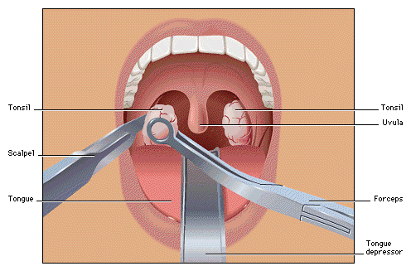*De klachten bij ontstoken keelamandelen zijn: herhaalde perioden van keelpijn met slikklachten en koorts. Als de keelamandelen bij voortduring (chronisch) ontstoken zijn, treden klachten op als vermoeidheid, hangerigheid, afgenomen eetlust en slechte adem. De lymfeklieren in de hals raken dan eveneens verdikt. Sterk opgezwollen keelamandelen kunnen zelfs de ademhaling belemmeren of slikken bemoeilijken. Bij uitzondering breidt de ontsteking van de keelamandel zich uit tot in het omliggende weefsel waarin zich dan etter ophoopt ( periotonsillair abces)*

*Wanneer de tonsillen regelmatig ontstoken zijn, kan er voor worden gekozen om ze chirurgisch te verwijderen.*

*Bij de operatie, die onder volledige narcose, plaatsvindt, worden de amandelen volledig weggenomen en kunnen dus niet meer terugkomen. Na de operatie is de keel gedurende ongeveer 2 dagen flink pijnlijk, vooral bij slikken. Om de pijn te bestrijden worden pijnstillers gegeven. Veel koud drinken en waterijsjes verzachten ook de pijn en bespoedigen de genezing. Het herstel duurt ongeveer een week.*

*Complicatie: bloedingen van de plaats waar de tonsillen hebben gezeten.*

***Thyroïdectomie***

*We onderscheiden drie soorten operaties:*

* *De totale thyroïdectomie: de schildklier wordt in zijn geheel verwijderd, bijvoorbeeld bij sommige vormen van schildklierkanker.*
* *De subtotale thyroïdectomie: beide helften van de schildklier worden grotendeels verwijderd, bijvoorbeeld bij een te hard werkende of een te grote schildklier. Er blijft een stukje achter van tien tot vijftien gram.*
* *Hemithyroïdectomie of lobectomie: één helft van de schildklier wordt in zijn geheel verwijderd, bijvoorbeeld bij een knobbel in die helft van de schildklier, waarbij het onduidelijk is of de knobbel goedaardig of kwaadaardig is.*

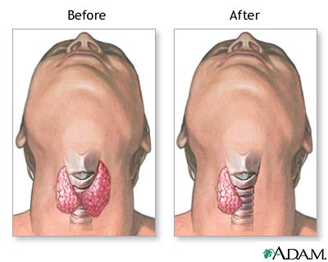

*De operatie wordt verricht onder algehele narcose en duurt ongeveer anderhalf à twee uur. De patiënt ligt met het hoofd zover mogelijk achterover. Er wordt een horizontale snede laag in de hals gemaakt, waarna de schildklier over het algemeen gemakkelijk kan worden bereikt en geheel of gedeeltelijk wordt verwijderd. Van belang daarbij is natuurlijk om de stembandzenuwen en de bijschildklieren te sparen. Afhankelijk van het soort operatie worden er een of twee drains in het operatiegebied achtergelaten om bloed, dat zich daar nog verzamelt, af te kunnen voeren.*

*Complicaties: bloedingen thv het operatiegebied en een te laag calciumgehalte door (per ongeluk) verwijderen van de bijschildklieren ( symptomen: tinteling thv de (armen en )vingers)*

***Laryngoscopie***

*Laryngectomie is een door de NKO arts uitgevoerde operatie waarbij het strottenhoofd wordt verwijderd. De reden voor het verwijderen van het strottenhoofd (larynx) is in de meeste gevallen strottenhoofdkanker (larynxcarcinoom)*

*Bij deze operatie wordt de luchtpijp onder het strottenhoofd doorgesneden en net boven het borstbeen in de hals op de huid aangesloten (tracheostoma). De slokdarm die aan de achterzijde tegen het strottenhoofd aan ligt, wordt hierbij geopend en tijdens de operatie ook weer dichtgemaakt. Vanwege deze wond is het na de operatie noodzakelijk dat de voeding enige tijd via een neus (voedings) sonde plaatsvindt.*

*Na het verwijderen van het strottenhoofd is er een volledige scheiding ontstaan tussen de luchtpijn ( ademhalingsweg ) en de slokdarm ( spijsverteringsweg). In- en uitademen en ook hoesten gaat niet meer via de mond. Ook het snuiten van de neus is (tijdelijk) niet meer mogelijk.*

*Complicaties:*

* *Bloedingen thv het operatiegebied*
* *Acute dyspneu door blokkage van de canule*
* *Infecties*

***Beenderige obliteratie tympanoslastie (BOT)***

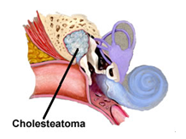*Beenderige obliteraatie tympanoplastie, BOT, ofwel ook “sanering” is de standaard techniek van “tympanoplastie” bij cholesteatoma en chronische middenoor pathologie. Deze techniek wordt toegepast door de ORL artsen, in ons ziekenhuis ook wel “ Mercke” operatie genoemd. Slechts zelden wordt er nog een klassieke tympanoplastie zonder beenderige obliteratie uitgevoerd. De postoperatieve verzorging is dan ook quasi identiek m.u.v. preventieve antibiotica.*

***Myringoplastie***

*Is een operatie aan het trommelvlies en wordt meestal uitgevoerd om een gaatje ( of “perforatie” )te sluiten. Hiervoor is nieuw materiaal nodig en dat kan bestaan:*

* *Ofwel uit eigen weefsel ( een “fascia”, afkomstig van het vlies rond één van de spieren achter het oor)*
* *Ofwel uit transplantatie materiaal ( een “ allogreffe”)*

*Het doel van de ingreep is:*

* *Het trommelvlies weer dicht maken en daardoor minder vatbaar voor infecties, zodat er ook weer water in mag of een hoortoestel zo nodig.*
* *Het gehoor verbeteren*

*Bij de operatie wordt het trommelvlies bereikt langs de gehoorgang ( voor kleine perforaties) of langs een insnede achter het oor ( voor groter perforaties). Het eigen trommelvlies wordt geheel of gedeeltelijk losgemaakt van de kamer en het nieuwe trommelvlies wordt geplaatst. Na de ingreep wordt er een verband in de gehoorgang aangebracht: het gaat om kleine sponsjes die doorweekt werden met een ontsmettende zalf. Achter het oor bevinden zich de hechtingen van de huid.*

*Complicaties: infectie*

***Stapedotomie***

*Bij deze operatie wordt een gedeelte van de vastzittende stijgbeugel (stapes) vervangen. De stijgbeugel heeft een voetplaat die als een zuigertje op en neer kan bewegen in de toegang naar het slakkenhuis. Door de ziekte otosclerose treedt verkalking op in de voetplaat waardoor de stijgbeugel vast komt te zitten. Meestal is de enige klacht gehoorverlies maar soms is er ook oorsuizen (tinnitus).*

*Met behulp van een microscoop wordt via de gehoorgang en het trommel vlies het middenoor geopend. Als de stijgbeugel door verkalking vast blijkt te zitten wordt de bovenkant verwijderd. Vervolgens wordt een stapes prothese door een kleine opening in de voetplaat geplaatst. Deze prothese kan als een zuigertje de geluidstrillingen weer overbrengen op het slakkenhuis.*

*Complicatie: infectie*

***Cochlear implant***

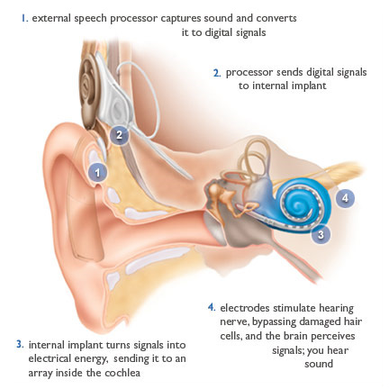*Een cochlear implantaat bestaat uit twee delen: het implantaat zelf (BAHI) en de spraakprocessor (BAHA). BAHI staat voor “Bone Anchored Hearing Implant” , BAHA staat voor “ Bone Anchored hearing Aid”. Het implantaat zelf wordt door middel van een operatie ingebracht onder de hoofdhuid, schuin achter/ boven de oorschelp. Het is een ontvangertje waaraan een aantal elektroden verbonden zijn. Deze elektroden worden in het slakkenhuis geschoven. Na implantatie groeit de wond dicht en is er geen opening meer. De spraakprocessor, een apparaat dat te vergelijken is met een hoortoestel en/of oorhanger, wordt uitwendig gedragen.*

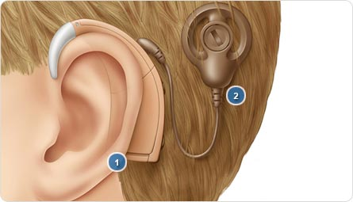*De geluiden worden opgevangen door een microfoontje. Via een snoertje wordt het signaal naar de spraakprocessor geleid. De spraak processor is een microcomputer die de opgevangen geluiden omzet in een elektrisch signaal. Dit signaal wordt doorgegeven (1) aan de zendspoel (2) die het door de huid naar het implantaat (3) stuurt.*

*Daar wordt het signaal door stimulatie van de elektroden (4) doorgegeven aan de gehoorzenuw.*

***Brughoektumor, vestibulair schwannoom of acousticus neurinoom***

*Een brughoektumor, ook wel vestibulair schwannoom of accousticus neurinoom genoemd is een zeldzame, goedaardige tumor in de schedel. De locatie van deze tumor is gelegen in de brughoek. Deze locatie wordt begrensd door het rotsbeen, de hersenstam (pons is brug) en de kleine hersenen (cerebellum). De tumor groeit in het algemeen zeer langzaam.*

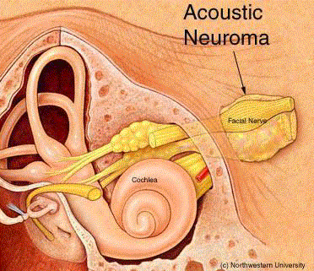*Deze tumor gaat in 80% van de gevallen uit van de evenwichtszenuw (nervus vestibularis). Hierdoor vermindert de functie van deze evenwicht zenuw, maar ook andere zenuwen kunnen aangedaan zijn zoals de aangezichtszenuw (nervus fascialis) of de gehoorzenuw (nervus cochlearis), omdat zij in de verdrukking komen in het benige kanaal waardoor deze zenuwen lopen. Bij verergering van symptomen of druk op de hersenstam kan ervoor worden gekozen, om de tumor chirurgisch te verwijderen. Door de operatie kan blijvend het gehoor volledig uitvallen en kan een geheel of gedeeltelijke aangezichtszenuwverlamming optreden.*

*Complicatie: bloedingen – evenwichtsstoornissen – infectie*

***Endolymfatische Saccus Decompressie of clipping***

*ESD of ESC is het respectievelijk openen dan wel afsluiten van de endolymfatische saccus. Deze behandeling heeft tot doel een endolymfatische (ELH) te doen verdwijnen. De ingreep gebeurt via een insnede achter het oor en een mastoïdectomie (cfr. Tympanoplastie, BOT)*

*Patiënten dragen dan een Orfit verband dat minstens 2 dagen moet aanblijven.*

***Functioneel middenoor***

*Ook wel ossiculoplastie genoemd, dit is een ingreep die kan worden uitgevoerd bij* [*gehoorverlies*](https://neus-keel-oor.be/nl/nko/oor/aandoeningen/gehoorverlies/)*, veroorzaakt door een* [*defect in de gehoorbeentjesketen*](https://neus-keel-oor.be/nl/nko/oor/aandoeningen/defect_beentjesketen/)*, om het gehoor te verbeteren. Deze ingreep valt daarom ook onder de functionele oorheelkunde. Als deze ingreep gecombineerd wordt met een trommelvliesoperatie of* [*myringoplastie*](https://neus-keel-oor.be/nl/nko/oor/behandelingen/myringoplastie/) *gebruiken we beter de overkoepelende term* [*tympanoplastie*](https://neus-keel-oor.be/nl/nko/oor/behandelingen/tympanoplastie/)*. Het defect bevindt zicht meestal t.h.v. het lange pootje van het aambeeld (incus) al dan niet met de bovenbouw van de stijgbeugel (stapes) door een lang bestaande retractie (terugtrekking) van het trommelvlies. Fracturen ter hoogte van de gehoorbeentjesketen zijn eerder zeldzaam en bevinden zich eerder doorheen de beide pootjes van de stijgbeugel of doorheen de hamersteel (manubrium malleus). Bij chronische middenoorproblemen zoals bijvoorbeeld een* [*cholesteatoom*](https://neus-keel-oor.be/nl/nko/oor/aandoeningen/cholesteatoom/) *zijn allerlei defecten of combinaties daarvan mogelijk. Bij de ingreep kan gebruik gemaakt worden van botcement, het eigen aambeeld, een donor gehoorbeentje (aambeeld, hamer) of een titaniumprothese. Het doel is steeds het herstellen van de continuïteit van de gehoorbeentjesketen zodat de trillingen van het trommelvlies weer efficiënt kunnen worden doorgegeven aan het slakkenhuis.*

***Meatocanalplastie***

*Een meatoplastie is een ingreep waarbij een te nauwe uitwendige gehoorgang (meatus acousticus externa) wordt vergroot. De te nauwe gehoorgang kan bijvoorbeeld aanleiding geven tot recidiverende uitwendige oorontstekingen (otitis externa), gecompliceerde oorsmeerophopingen of de onmogelijkheid een hoortoestel te dragen in de gehoorgang. De ingreep kan op verschillende manieren gebeuren. Op onze dienst worden de meatoplastie volgens Mirck (M-plastie) en Offeciers (O-plastie) het meest uitgevoerd.*

***Otoplastie***

*De operatieve correctie van flaporen heet otoplastie. Afstaande oren of flaporen komen vaak voor. De oorzaak is een misvorming van het kraakbeenskelet van de oorschelp. Meestal is de plooi in het kraakbeenskelet niet of onvoldoende gevormd. Ook kan de oorschelp te diep zijn waardoor de oorschelp meer afstaat. De NKO-arts kan deze operatie bij kinderen uitvoeren vanaf de leeftijd van 6 à 7 jaar. Als de ingreep op jongere leeftijd wordt uitgevoerd, als het oor nog niet voldoende volgroeid is, bestaat er een kans op misvorming van het oor tijdens de verdere groei.*

***Middenoorimplantaat***

*Er zijn hoortoestellen op de markt welke gedeeltelijk of volledig kunnen worden ingeplant. Implanteerbare hoortoestellen worden beter actieve middenoorimplantaten genoemd. Er zijn systemen welke ofwel semi-implanteerbaar zijn en waarbij er nog steeds een uitwendige processor aanwezig en dus zichtbaar is. Er zijn ook volledig implanteerbare systemen.*

*De laatste jaren hebben nieuwe systemen hun intreden gemaakt met mogelijke verbeterende overbrenging van energie op de gehoorbeentjesketen of het binnenoor. Actieve middenoorimplantaten maken gebruik van mechanische energie om de structuren van het binnenoor te stimuleren. Zij doen dit per implantaat op een specifieke manier.*

*De plaatsing gebeurt via een operatieve ingreep. Elk type implantaat heeft zijn eigen specifieke manier van plaatsen, maar voor een groot deel loopt de ingreep alsook het post-operatief verloop parallel aan het plaatsen van een* [*cochleair implantaat of CI*](https://neus-keel-oor.be/nl/nko/oor/behandelingen/cochleair_implantaat/)*. Sedert jaren worden diverse middenoorimplantaten toegepast binnen de dienst NKO van het ZAS Augustinus ziekenhuis.*

*Een middenoorimplantaat is een alternatief voor traditionele conventionele hoortoestellen. Het werd ontwikkeld voor mensen die geen hoortoestellen kunnen gebruiken of die niet tevreden zijn met hun hoortoestel. Meestal betreft het patiënten met een* [*perceptief gehoorverlies*](https://neus-keel-oor.be/nl/nko/oor/aandoeningen/gehoorverlies/perceptief_gehoorverlies/)*, maar in de afgelopen jaren ziet men ook de toepassing optreden bij patiënten met een* [*conductief gehoorverlies*](https://neus-keel-oor.be/nl/nko/oor/aandoeningen/gehoorverlies/conductief_gehoorverlies/) *of* [*gemengd gehoorverlies*](https://neus-keel-oor.be/nl/nko/oor/aandoeningen/gehoorverlies/gemengd_gehoorverlies/)*. De voor- en nadelen van de verschillende systemen kunnen met uw* [*NKO-arts*](https://neus-keel-oor.be/nl/onze_dienst/ons_team/nko-artsen/) *besproken worden. De middenoorimplantaten momenteel aangewezen bij:*

1. *Patiënten die een licht tot matig/ernstig perceptief, een conductief of een gemengd gehoorverlies vertonen.*
2. *Patiënten die om medische redenen geen vreemde lichamen in de gehoorgang kunnen verdragen (bijvoorbeeld vanwege een chronische ontsteking van de gehoorgang of eczeem in de uitwendige gehoorgang) en zo een intolerantie vertonen voor de oorstukjes van en conventioneel hoortoestel.*
3. *Patiënten die een open gehoorgang moeten hebben om persoonlijke of professionele redenen, bijvoorbeeld musici, zangers maar ook artsen die duidelijk moeten kunnen horen zonder vervorming door het “occlusie-effect”.*
4. *Patiënten die om professionele redenen geen hoortoestel kunnen dragen opdat het anders zou stuk gaan, bijvoorbeeld een badmeester.*

***Pluggen superior semicirculair canal***

*Dit is via een insnede achter het oor, via het mastoïd opzoeken en afsluiten van het bovenste halfcirkelvormig evenwichtskanaaltje i.v.m. lastige evenwichtsproblemen.*

*Deze patiënten dragen ook meestal een Orfit verband dat minstens 2 dagen ter plaatse moet blijven.*

### Aandachtspunten pre en postoperatief na NKO operaties

***Preoperatief***

* *De patiënt moet volledig en juist geïnformeerd zijn*
* *De patiënt moet +/- 10u voor de ingreep nuchter zijn*
* *Alle sieraden, protheses, nagellak enz. moet verwijderd worden*
* *Vraag de patiënt of hij nog naar het toilet moet voor vertrek*
* *Wanneer voorgeschreven of geordend, wordt er premedicatie gegeven*
* *Er wordt gecontroleerd of parameters genomen en genoteerd zijn*
* *Er wordt gecontroleerd of de patiënt zijn identiteitsbandje om heeft en of er een etiket aan het voeteinde van zijn bed aanwezig is*
* *Het materiaal voor terugkomst wordt klaargezet ( nierbekken, tuitbeker, eventueel urinaal enz.)*
* *De patiënt wordt naar de verbedding gebracht.*

***Postoperatief***

* *De patiënt dient comfortabel, maar op zijn rug en plat liggend geïnstalleerd te worden.*
* *De patiënt dient (indien aanspreekbaar) juist geïnformeerd te worden (terug zijn op de kamer, bedrust, belang van op de rug blijven liggen, wanneer eerste maal drinken, bellen wanneer hij/zij iets nodig heeft enz.)*
* *Al het gerief dat de patiënt nodig kan hebben, moet binnen handbereik gezet worden.*
* *Het infuus moet aan een infuusstaander hangen.*
* *Regelmatige controle (Parameters, juist liggen, goed wakker te maken enz.)*
* *Gedurende het verdere postoperatief verloop dienen de verzorgingspapieren opgevolgd te worden. (nemen van VAS-score, parameters enz.)*

*Belangrijke aandachtpunten zijn:*

* *RR controle.*
* *Bewustzijns controle.*
* *Temperatuur controle.*
* *Stoelgang controle.*
* *Heeft de patiënt een infuus?*
* *Heeft de patiënt ( een) spuitpomp(en)?*
* *Heeft de patiënt een redon?*
* *Heeft de patiënt een verblijfssonde?*
* *Heeft de patiënt bedrust?*
* *Moet de glycemie van de patiënt opgevolgd worden?*
* *Heeft de patiënt een drukverband? Heeft de patiënt een Orfit verband?*

*Er moet nagevraagd worden of de patiënt op mag komen ( bij onzekerheid bedrust!), wanneer eventuele redon, verblijfsonde, infuus uit mag à medicatie p.o. of glycemie controle, indien stabiel, gestopt mag worden. De verbanden worden door de NKO – assistenten verwisseld. Dat wil zeggen, de sponsjes die zijn bevestigd bij neus en oor operaties laten wij, als verpleegkundigen, zitten. Alleen het uitwendige verband word door ons vervangen (drukverbanden, kompressen onder de neus enz.)*

*Voor extra informatie kan u steeds terecht op:*

[*www.neus-keel-oor.be*](http://www.neus-keel-oor.be)

[*www.neurochirurgiegroep.be*](http://www.neurochirurgiegroep.be)